**KARYA TULIS ILMIAH**

**GAMBARAN PENGETAHUAN SIKAP DAN TINDAKAN MASYARAKAT TERHADAP PENGGUNAAN OBAT TANPA RESEP DOKTER**

**DI DUSUN III DESA UJUNG SERDANG KECAMATAN**

**TANJUNG MORAWA KABUPATEN**

**DELI SERDANG**



**SHELVIA BR PERANGIN ANGIN**

**NIM : P07539018071**

**POLITEKNIK KESEHATAN KEMENKES MEDAN**

**JURUSAN FARMASI**

**2021**

**KARYA TULIS ILMIAH**

**GAMBARAN PENGETAHUAN SIKAP DAN TINDAKAN MASYARAKAT TERHADAP OBAT TANPA RESEP DOKTER DI DUSUN III**

**DESA UJUNG SERDANG KECAMATAN**

**TANJUNG MORAWA KABUPATEN**

**DELI SERDANG**

Sebagai Syarat Menyelesaikan Pendidikan Program Studi

Diploma III Farmasi



**SHELVIA BR PERANGIN ANGIN**

**NIM : P07539018071**

**POLITEKNIK KESEHATAN KEMENKES MEDAN**

**JURUSAN FARMASI**

**2021**

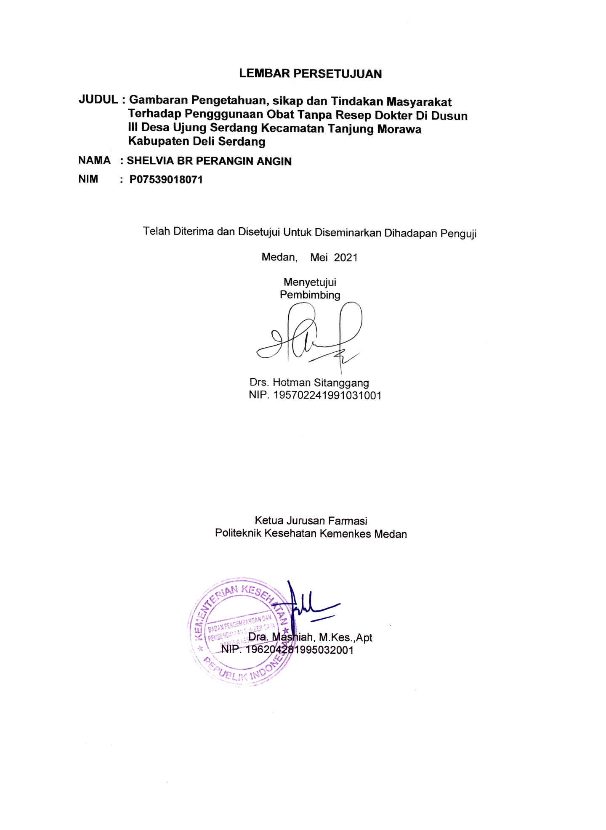 **LEMBAR PERSETUJUAN**

**JUDUL : Gambaran Pengetahuan, sikap dan Tindakan Masyarakat**

**Terhadap Pengggunaan Obat Tanpa Resep Dokter Di Dusun**

**III Desa Ujung Serdang Kecamatan Tanjung Morawa**

**Kabupaten Deli Serdang**

**NAMA : SHELVIA BR PERANGIN ANGIN**

**NIM : P07539018071**

Telah Diterima dan Disetujui Untuk Diseminarkan Dihadapan Penguji

Medan, Mei 2021

Menyetujui

Pembimbing

Drs. Hotman Sitanggang

NIP. 195702241991031001

Ketua Jurusan Farmasi

Politeknik Kesehatan Kemenkes Medan

Drs. Masniah,M.Kes,Apt

NIP : 196204281995032001

# C:\Documents and Settings\dffy\My Documents\My Pictures\Pengesahan .jpgLEMBAR PENGESAHAN

**JUDUL : GAMBARAN PENGETAHUAN SIKAP DAN TINDAKAN MASYARAKAT TERHADAP OBAT TANPA RESEP DOKTER DI DUSUN III DESA UJUNG SERDANG KECAMATAN TANJUNG MORAWA KABUPATEN DELI SERDANG**

**NAMA : SHELVIA BR PERANGIN ANGIN**

**NIM : P07539018071**

Karya Tulis Ilmiah Ini Telah Diuji Pada Sidang Ujian Akhir Program Jurusan Farmasi Politeknik Kesehatan Kemenkes Medan

Medan, Mei 2021

Penguji I Penguji II

Dra. Antetti Tampubolon, M. Si., Apt. Dr. Jhonson P. Sihombing, S.Si., M.Sc., Apt.

NIP: 196510031992032001 NIP: 196901302003121001

Menyetujui

Pembimbing,

Drs. Hotman Sitanggang, M.Pd  
NIP: 195702241991031001

Ketua Jurusan Farmasi  
Politeknik Kesehatan Kemenkes Medan

Dra. Masniah, M. Kes., Apt  
 NIP. 196204281995032001

**PERNYATAAN**

**GAMBARAN PENGETAHUAN SIKAP DAN TINDAKAN MASYARAKAT TERHADAP PENGGUNAAN OBAT TANPA RESEP DOKTER DI**

**DUSUN III DESA UJUNGSERDANG KECAMATAN TANJUNG**

**MORAWA KABUPATEN DELI SERDANG**

Dengan ini saya menyatakan bahwa dalam karya tulis Iimiah ini tidak terdapat karya yang pernah diajukan untuk perguruan tinggi, dan sepanjang pengetahun saya juga tidak terdapat karya atau pendapat yang pernah ditulis atau diterbitkan oleh orang lain, kecuali yang secara tertulis diacu dalam naskah ini dan disebut dalam daftar pustaka.

Medan, Mei, 2021

Shelvia Br Perangin Angin

P07539018071

**POLITEKNIK KESEHATAN KEMENKES MEDAN**

**JURUSAN FARMASI**

**KTI, JUNI 2021**

**Shelvia Br Perangin Angin**

**Gambaran Pengetahuan Sikap Dan Tindakan Masyarakat Terhadap Penggunaan Obat Tanpa Resep Dokter Di Dusun III Desa Ujung Serdang Kecamatan Tanjung Morawa Kabupaten Deli Serdang.**

**ix+50 halaman + 8 tabel + 1 gambar + 8 lampiran**

**ABSTRAK**

Obat tanpa resep merupakan obat-obatan yang dapat digunakan dalam upaya pelaksanaan swamedikasi. Kesalahan penggunaan obat menimbulkan keracuan obat. Efek yang ditimbulkan pada penggunaan tanpa resep dokter iyalah kerusakan ginjal, iritasi sistem pencernaan, dan pada kasus yang parah, bisa berakibat meninggal dunia. Tujuan penelitian untuk mengetahui Pengetahuan, Sikap dan Tindakan Masyarakat Terhadap Penggunaan Obat Tanpa Resep Dokter di Dusun III Desa Ujung Serdang Kecamatan Tanjung Morawa Kabupaten Deli Serdang.

Metode penelitian ini adalah survei deskriptif. Teknik pengambilan sampel digunakan teknik random sampling. Populasi penelitian masyarakat yang berumur 18-60 tahun sebanyak 323 orang.

Hasil penelitian menunjukan pengetahaun masyarakat kategori baik 61 (80,26%), cukup baik 14 (18,42%), kurang baik 1 (1,31%), dan tidak ada yang memiliki kategori pengetahuan tidak baik. Sikap masyarakat kategori baik 64 (84,21%), cukup baik 12 (15,79%), dan tidak ada yang memiliki sikap kurang baik dan tidak baik. Tindakan masyarakat kategori baik 73 (96,05%), cukup baik 1 (1,31%), kurang baik 2 (2,63%), dan tidak ada yang memiliki tindakan kategori tidak baik.

Kesimpulan dari penelitian ini adalah responden memiliki tingkat pengetahuan termasuk kategori baik (86,05%), Tingkat sikap termasuk kategori baik (82,63%), dan pada tingkat tindakan termasuk kategori baik (87,24%).

Kata Kunci : Pengetahuan, Sikap, Tindakan

Daftar bacaan : 16 (1993-2018).

**MEDAN HEALTH POLYTECHNICS OF MINISTRY OF HEALTH**

**PHARMACY DEPARTMENT**

**SCIENTIFIC PAPER**, **JUNE 2021**

**Shelvia Br Perangin-Angin**

**Description of Community’s Knowledge, Attitudes and Actions Against the Use of Drugs Without a Doctor's Prescription in Hamlet III, Ujung Serdang Village, Tanjung Morawa District, Deli Serdang Regency.**

**ix+50 pages + 8 tables + 1 picture + 8 attachments**

**ABSTRACT**

Drugs without being prescribed by a doctor are drugs that can be used in self-medication. Errors in using this drug can cause poisoning such as kidney damage, irritation of the digestive system, and in severe cases can lead to death. This study aims to measure the level of knowledge, attitudes and actions of the community towards the use of drugs without a doctor's prescription in Hamlet III, Ujung Serdang Village, Tanjung Morawa District, Deli Serdang Regency.

This research is a descriptive survey study that examines the sample obtained through random sampling technique from a population consisting of 323 residents aged 18-60 years.

The following are the results of research that have been collected: 61 respondents (80.26%) had a level of knowledge in the good category, 14 respondents (18.42%) in the fairly good category, 1 respondent (1.31%) in the poor category, and no respondent in the bad category: 64 respondents (84.21%) had an attitude level in the good category, 12 respondents (15.79%) in the fairly good category, and no respondents in the less good and bad categories; 73 respondents (96.05%) had an attitude level in the good category, 1 respondent (1.31%) in the fairly good category, 2 respondents (2.63%) in the poor category, and no respondent in the bad category.

This study concluded that the level of knowledge of respondents in the good category (86.05%) The level of attitude in the good category (82.63%), and the level of action in the good category (87.24%).

Keywords : Knowledge, Attitude, Action

References : 16 (1993-2018)

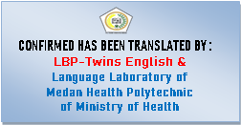

**KATA PENGANTAR**

Puji syukur penulis panjatkan kehadiran Tuhan Yang Maha Esa atas segala berkat dan rahmat-Nya sehingga penulis dapat menyelesaikan Karya Tulis Ilmiah adalah “Gambaran Pengetahuan Sikap Dan Tindakan Masyarakat Terhadap Penggunaan Obat Tanpa Resep Dokter di Dusun III Desa Ujung Serdang Kecamatan Tanjung Morawa Kabupaten Deli Serdang”.

Karya tulis Ilmiah ini disusun untuk memenuhi persyaratan dalam menyelesaikan pendidikan Program Diploma III di Juruan Farmasi Poltekkes Kemenkes Medan. Dalam penyusunan Karya Tulis Ilmiah ini tidak terlepas dari dukungan, bimbingan, saran, serta bantuan dari berbagai pihak. Untuk itu penulis mengucapkan terimakasih kepada:

1. Ibu Dra. Hj. Ida Nurhayati, M. Kes selaku Direktur Poltekkes Kemenkes Medan.

2. Ibu Dra. Masniah, M. Kes, Apt selaku Ketua Jurusan Farmasi Poltekkes Medan.

4. Bapak Drs. Hotman Sitanggang, M.Pd selaku Dosen Pembimbing Karya Tulis Ilmiah yang telah menghantarkan saya mengikuti Ujian Akhir Program (UAP).

5. Ibu Dra. Antetti Tampubolon, M.Si., Apt. selaku dosen penguji I Karya Tulis Ilmilah dan Ujian Akhir Program (UAP) yang telah menguji dan memberikan masukkan kepada penulis.

6. Dr. Jhonson P. Sihombing, S.Si., M.Sc., Apt. selaku dosen penguji II Karya Tulis Ilmilah dan Ujian Akhir Program (UAP) yang telah menguji dan memberikan masukkan kepada penulis.

7. Bapak Jondeng Barus sebagai Kepala Desa Ujung Serdang Kecamatan Tanjung Morawa Kabupaten Deli Serdang.

8 Teristimewa kepada kedua orang tua penulis Bapak Saksi Perangin Angin, dan Alm Sulastri Br Barus atas kasih sayang, doa dan dukungan serta motivasi yang sangat berharga sehingga penulis dapat menyelesaikan penulisan Karya Tulis Ilmiah. Seluruh semua pihak yang banyak memberi dukungan yang tidak dapat penulis sebutkan satu persatu.

Medan, Mei 2021

Penulis

Shelvia Br Perangin Angin

P07539018071

**DAFTAR ISI**

**HALAMAN**

**LEMBAR PERSETUJUAN i**

**LEMBAR PENGESAHAN ii**

**SURAT PERNYATAAN ii**

**ABSTRAK iv**

**ABSTRACT v**

**KATA PENGANTAR vi**

**DAFTAR ISI vii**

**DAFTAR GAMBAR viii**

**DAFTAR LAMPIRAN ix**

**BAB I PENDAHULUAN 1**

* 1. Latar Belakang 1
  2. Rumusan Masalah 3
  3. Tujuan Penelitian 3
  4. Manfaat Penelitian 3

**BAB II TINJAUAN PUSTAKA 4**

* 1. Pengertian Pengetahuan 4
  2. Sikap 7
  3. Tindakan 9
  4. Masyarakat 9
  5. Swamedikasi 11

2.5.1 Kriteria Obat Yang digunakan dalam swamedikasi ……………… 12

2.5.2 Cara pemilihan obat yang aman dalam swamediaksi 12

* 1. Keuntungan dan kerugian melakukan swamediaksi 13

2.6.1 Keuntungan melakukan swamedikasi ……………………………. 13

2.6.2 Kerugian melakukan swamedikasi 13

2.7 Uraian Umum Tentang Obat 13

2.7.1 Pengertian Obat 13

2.7.2 Penggolongan Obat 14

2.7.3 Obat Bebas 14

2.7.4 Obat Bebas Terbatas 14

2.7.5 Obat Keras 15

2.7.6 Obat Psikotropika 16

2.7.7 Obat Narkotika ………………………………………………………. 17

2.8 Kerangka Konsep 18

2.9 Defenisi Oprasional 18

**BAB III METODE PENELITIAN 19**

* 1. Jenis dan Desaian Penelitian 19

3.1.1 Jenis Penelitian 19

* 1. Lokasi dan Waktu Penelitian 19

3.2.1 Lokasi Penelitian 19

3.2.2 Waktu Penelitian 19

* 1. Popolasi dan Sampel Penelitian 19

3.3.1 Populasi 19

3.3.2 Sampel 21

* 1. Jenis dan Cara Pengumpulan Data 21

3.4.1 Data Primer 22

3.4.2 Data Skunder 22

3.5 Pengolahan dan Analisis data 22

3.5.1 Pengolahan Data 22

3.5.2 Analisis Data 23

**BAB IV HASIL DAN PEMBAHASAN 24**

4.1 Hasil 24

4.1.1 Profil Lahan 24

4.1.2 Kareteristik Responden 25

4.1.3 Pengetahuan Responden 27

4.1.4 Sikap Responden 28

4.1.5 Tindakan Responden 29

4.2 Pembahasan 30

4.2.1 Kareteristik Masyarakat 30

4.2.2 Pengetahuan Masyarakat 30

4.2.3 Sikap Masyarakat 32

4.2.4 Tindakan Masyarakat 33

**BAB V KESIMPULAN DAN SARAN 34**

5.1 Kesimpulan 34

5.2 Saran 34

**DAFTAR PUSTAKA 35**

**LAMPIRAN 37**

# DAFTAR TABEL

**Halaman**

Tabel 4.1 Data Penduduk Di Desa Ujung serdang Dusun III

Kecamatan Tanjung Morawa Kabupaten Deli Serdang 25

Tabel 4.2 Distribusi Frekuensi Karakteristik Reponden

Berdasarkan jenis Kelamin 25

Tabel 4.3 Distribusi Frekuensi Karakteristik Responden

Berdasarkan Usia 25

Tabel 4.4 Distribusi Frekuensi karakteristik Responden

Berdasarkan Pendidikan 26

Tabel 4.5 Distribusi Frekuensi Karakteristik Responden

Berdasarkan Pekerjaan 26

Tabel 4.6 Distribusi Frekuensi Karakteristik Responden

Berdasarkan Pengetahuan 27

Tabel 4.7 Distribusi Frekuensi Karakteristik Responden

Berdasarkan Sikap 28

Tabel 4.8 Distribusi Frekuensi Karakteristik Responden

Berdasarkan Tindakan 29

**DAFTAR GAMBAR**

2.1 Penandaan Obat bebas 15

2.2 Penandaan Obat Bebas Terbatas 15

2.3 Penandaan Obat Keras dan Psikotropika 17

2.4 Penandaan Obat Narkotika 17

2.5 Kerangka Konsep 18

**DAFTAR LAMPIRAN**

Lampiran 1 Surat Persetujuan Menjadi Respondn serta

Copy Kuesioner yang telah di Isi Oleh Responden 36

Lampiran 2 Kuesioner Penelitian 37

Lampiran 3 Surat Permohonan Penelitian 41

Lampiran 4 Surat Bukti Penelitian 42

Lampiran 5 Master Tabel Data Hasil Pengetahuan Sikap dan Tindakan 43

Lampiran 6 Gambar Kantor Kepala Desa Ujung Serdan 44

Lampiran 7 Foto Dengan Kepada Desa 45

Lampiran 8 Gambar Penelitian 46

Lampiran 9 Kartu Laporan Pertemuan Bimbingan KTI 47

Lampiran 10 Surat Persetujuan Kepk 48

**BAB I**

**PENDAHULUAN**

1. **Latar Belakang**

Menurut *World Health Organization* (WHO) kesehatan merupakan keadaan bebas dari sakit, penyakit atau kecatatan yang memungkinkan setiap orang dapat hidup produktif secara social dan ekonomis. Sedangkan menurut Undang Undang Kesehatan No 36 tahun 2009, Kesehatan merupakan keadaan sehat baik secara fisik, mental, spiritual maupun sosial yang memungkinkan untuk orang hidup produktif secara sosial dan ekonomis. Maka dapat disimpulkan Kesehatan adalah dimana keadaan sejahtera dari mulai fisik, mental dan social yang memungkinkan orang hidup produktif.

Obat tanpa resep merupakan obat-obatan yang dapat digunakan seseorang dalam upaya mengobati penyakit ringan dan tergolong obat bebas, bebas terbatas dan obat wajib apotek (OWA). Menurut Undang-Undang berkaitan dengan hal tersebut, untuk meningkatkan kemampuan masyarakat dalam menolong dirinya sendiri dan untuk mengatasi masalah kesehatan dasar secara tepat, aman dan rasional, maka pemerintah menetapkan keputusan Menteri Kesehatan No.919/MENKES/PER/X/1993, Pasal 2 tentang obat tanpa resep yang terdiri dari obat bebas, obat bebas terbatas.

Umumnya obat ini digunakan untuk menangani gejala ringan yang dianggap tidak membutuhkan konsultasi kepada dokter atau kepada tenaga kesehatan lainnya, seperti demam, flu, atau batuk ringan. Banyaknya orang yang sering menggunakan obat-obatan yang dijual bebas tanpa mencari penyebab penyakitnya dengan mengkonsumsi obat-obatan jenis ini dapat membahayakan kesehatan jika tidak dikonsumsi dengan takaran yang tepat atau dalam jangka panjang.(supriadi, s. & Raharni,2006 ).

Mengonsumsi obat-obatan bebas dengan dosis yang tidak tepat dapat mendatangkan resiko kesehatan serius. Tidak sedikit orang meninggal karena mengonsumsi obat-obatan bebas seperti paracetamol dalam dosis berlebihan. Pengetahuan masyarakat tentang obat secara umum juga masih belum baik, terbukti sebanyak 35% rumah tangga melaporkan menyimpan obat termasuk antibiotik tanpa adanya resep dokter.(Rencana Strategi Kementrian Kesehatan 2015-2019).

Tiga puluh delapan persen dari pasar produk farmasi merupakan produk obat bebas atau *Over-The-Counter* (OTC). Banyaknya jenis obat yang dijual dipasaran memudahkan seseorang melakukan pengobatan sendiri(swamedikasi) terhadap keluhan penyakit. Informasi tentang gejala penyakit mungkin belum diketahui masyarakat. Masyarakat seringkali mendapatkan informasi obat melalui orang keorang dan iklan, baik dari media cetak maupun elektronik yang merupakan jenis informasi paling berkesan sangat mudah ditangkap. Ketidaksempurnaan iklan obat yang mudah diterima oleh masyarakat, salah satunya adanya informasi obat mengenai kandungan bahan aktif. Dengan demikian apabila hanya mengandalkan jenis informasi ini masyarakat akan kehilangan informasi yang sangat penting yaitu jenis obat yang dibutuhkan untuk mengatasi gejala sakitnya (Departemen Kesehatan Republik Indonesia,2008).

Menurut Anief (2009), masalah obat pada dewasa ini berkembang sangat pesat dan rumit, oleh karena itu perlu adanya pengawasan terhadap obat agar jangan sampai timbul salah penggunaan atau penyalagunaan. Masalah sikap pengobatan sendiri oleh masyarakat perlu menjadi perhatian, perlu adanya informasi yang benar bagi masyarakat oleh Apoteker atau Dokter dan menumbuhkan keluarga yang sadarakan obat. Pengurus Pusat Ikatan Apoteker Indonesia (PPIAI) mengampanyekan konsep DAGUSIBU. Menurut data BPS tahun 2018 persentase penduduk yang melakukan pengobatan sendiri di Indonesia sebesar 70,74% sedangkan di Propinsi Sumatera utara penduduk yang melakukan pengobatan sendiri sebesar 73,00% (BPS Indonesia, 2018). Cara pengobatan sendiri yang dilakukan menggunakan obat modern sebesar 90,54% dan obat tradisional 20,99% di Indonesia sedangkan di Propinsi Sumatera Utara menggunakan obat modern sebesar 90,63% dan obat tradisional sebesar 23,04% (BPS Indonesia, 2014).

Pengunaan obat bebas tanpa resep dokter yang dikonsumsi masyarakat memiliki efek samping yang cukup serius jika dikonsumsi tanpa adanya anjuran atau arahan dari dokter. Adapun efek samping yang dapat ditimbulkan dari obat bebas adalah detak jantung dan tekana darah tidak stabil, baik menurunkan maupun meningkatkan, rasa kantuk, kebingungan, nyeri dada, sesak nafas, gangguan pencernaan, keracunan, kejang, muntah darah, kerusakan ginjal, dan overdosis bisa terjadi bila obat bebas dikomsumsi secara berlebihan hingga dapat menyebabkan kematian. Masyarakat Dusun III Desa Ujung Serdang

memiliki peran penting dalam penggunaan obat tanpa resep dokter. Sebagai upaya mengurangi keluhan penyakit yang memungkinkan terjadinya pengobatan yang tidak rasional jika tidak diimbangi dengan pemberian informasi yang benar.

Berdasarkan latar belakang tersebut peneliti tertarik untuk melakukan penelitian tentang “Gambaran Pengetahuan, Sikap, dan Tindakan Masyarakat Terhadap Obat Tanpa Resep Dokter di Dusun III Desa Ujung Serdang Kecamatan Tanjung Morawa Kabupaten Deli Serdang”.

1. **Rumusan Masalah**

Bagaimana Pengetahuan, Sikap Dan Tindakan Masyarakat Terhadap Obat Tanpa Resep Dokter di Dusun III Desa Ujung Serdang Kecamatan Tanjung Morawa Kabupaten Deli Serdang?

1. **Tujuan Penelitian**

Untuk Mengetahui Tingkat Pengetahuan, Sikap Dan Tindakan Masyarakat Terhadap Obat Tanpa Resep Dokter di Dusun III Desa Ujung Serdang Kecamatan Tanjung Morawa Kabupaten Deli Serdang.

* 1. **Manfaat Penelitian**

1. Sebagai informasi kepada masyarakat Dusun III Desa Ujung Serdang Kecamatan Tanjung Morawa Kabupaten Deli Serdang terhadap penggunaan obat tanpa resep dokter.
2. Hasil Penelitian ini dapat dijadikan perbandingan dan referensi bagi penelitian berikutnya.

**BAB II**

**TINJAUAN PUSTAKA**

1. **Pengertian Pengetahuan**

Pengetahuan adalah hasil “tahu” dan ini terjadi setelah orang melakukan pengindraan terhadap suatu objek tertentu. Pengindraan terjadi melalui panca indra manusia yaitu indra penglihatan, pendengaran, penciuman, rasa dan raba. Pengetahuan adalah sesuatu yang didapatkan dari hasil daya tahu yang nantinya dapat berbentuk sebuah informasi. Proses dari daya tahu tersebut seperti melihat, mendengar, merasakan, dan berfikir yang menjadi dasar manusia bersikap dan bertindak.

Menurut Suryati (2015) Pengetahuan merupakan hasil mengingat suatu hal, termasuk mengingat kembali kejadian yang pernah dialami secara sengaja maupun tidak sengaja dan ini terjadi setelah orang melakukan kontak atau pengamatan terhadap suatu objek tertentu. Perilaku yang didasari oleh pengetahuan akan lebih langgeng dari pada perilaku yang tidak didasari oleh pengetahuan, sebab perilaku itu terjadi akibat adanya paksaan atau aturan yang mengharuskan untuk berbuat.

Menurut Notoatmodjo (2016) pengetahuan adalah hasil penginderaan manusia, atau hasil seseorang terhadap objek melalui indra yang dimilikinya (mata, hidung, telinga, dan sebagainya). Dengan sendirinya pada waktu pengindraan sehingga menghasilkan pengetahuan yang dipengaruhi oleh intensitas perhatian dan presepsi terhadap objek. Sebagian besar pengetahuan seseorang diperoleh melalui indra pendengaran (telinga), dan indra pengeliatan (mata).Pengetahuan seseorang terhadap objek mempunyai intensitas atau tingkat yang berbeda-beda. Secara garis besarnya dibagi dalam 6 tingkat pengetahuan, yakni:

1. Tahu (*know*)

Tahu diartikan sebagai memori yang mengingatkan kembali yang telah ada sebelumnya.

1. Memahami (*comprehension*)

Memahami diartikan sebagai suatu kemampuan untuk menjelaskan secara tepat dan benar tentang objek yang diketahui secara benar.

1. Aplikasi (*application*)

Aplikasi diartikan sebagai suatu kemampuan untuk menggunakan materi yang telah dipelajari pada situasi dan kondisi sebenarnya.

1. Analisis (*analysis* )

Analisis diartikan sebagai suatu kemampuan untuk menjabarkan dan atau memisahkan, kemudian mencari hubungan antara komponen-komponen yang terdapat dalam suatu masalah atau objek yang diketahui.

1. Sintesis(*synthesis*)

Sintesis diartikan sebagai suatu kemampuan seseorang untuk meletakkan atau menghubungkan bagian-bagian dalam suatu bentuk keseluruhan baru.

1. Evaluasi (*evaluation*)

Evaluasi diartikan sebagai suatu kemampuan seseorang untuk melaksanakan justifikasi atau penilaian terhadap suatu materi/objek tertentu.

Menurut Rogers (1974) dalam Notoatmodjo (2012), sebelum seseorang mengadopsi perilaku baru, di dalam diri orang tersebut sudah terjadi proses berurutan, yaitu:

1. Kesadaran (*Awareness*) dimana orang tersebut menyadari dalam arti mengetahui terlebih dahulu terhadap objek tersebut.
2. Merasa Tertarik (*Interest*) terhadap stimulus atau objek tersebut. Disini sikap subjek sudah mulai timbul.
3. Menimbang-nimbang (*Evaluation*) terhadap baik dan tidaknya objek tersebut bagi dirinya.
4. Mencoba (*Trial*) dimana subjek mulai mencoba untuk melakukan sesuatu sesuai dengan apa yang dikehendaki oleh objek.
5. Adopsi (*Adoption*) dimana subjek telah berperilaku baru sesuai dengan pengetahuan, kesadaran dan sikapnya terhadap objek.

Apabila penerima perilaku baru atau adopsi perilaku melalui proses seperti ini, dimana didasari oleh pengetahuan, kesadaran dan sikap yang positif, maka perilaku tersebut akan bersifat langgeng (*long lasting*). Sebaliknya, apabila perilaku tidak didasari oleh pengetahuan dan kesadaran akan tidak berlangsung lama.Jadi, pentingnya pengetahuan disini adalah dapat menjadi dasar dalam merubah perilaku sehingga perilaku itu langgeng. (Notoatmodjo, 2010).

Untuk pengukuran pengetahuan dapat dilakukan dengan wawancara atau angket yang menanyakan tentang isi materi yang ingin diukur dari subjek penelitian atau responden. Untuk mengetahui pengetahuan yang ingin diketahui atau diukur, dapat kita sesuaikan dengan tingkatan tersebut diatas. Faktor yang mempengaruhi pengetahuan, yaitu :

1. Pendidikan

Pendidikan berarti bimbingan yang diberikan seseorang pada orang lain terhadap sesuatu hal agar mereka dapat memahami. Tidak dapat dipungkiri bahwa makin tinggi pendidikan seseorang semakin mudah pula mereka menerima informasi, dan pada akhirnya makin banyak pula pengetahuan yang dimiliknya. Sebaliknya jika seseorang tingkat pendidikannya rendah, maka akan menghambat perkembangan sikap seseorang terhadap penerimaan informasi dan nilai-nilai yang baru diperkenalkan.

1. Pekerajaan

Pekerjaan dapat menjadikan seseorang memperoleh pengalaman dan pengetahuan baik secara langsung maupun secara tidak langsung.

1. Usia

Dengan bertambahnya umur seseorang akan menyebabkan perubahan pada aspek fisik dan psikologis (mental). Pertumbuhan pada fisik secara garis besar ada empat kategori perubahan, pertama, perubahaan ukuran, kedua, perubahan proporsi, ketiga, hilangnya ciri-ciri lama, keempat, timbulnya ciri-ciri baru. Ini terjadi akibat pematangan organ. Pada aspek psikologis atau mental taraf berpikir seseorang semakin matang dan dewasa.

1. Minat

Sebagai suatu kecenderungan atau keinginan yang tinggi terhadap sesuatu. Minat menjadikan seseorang untuk mencoba dan menekuni suatu hal dan pada akhirnya diperoleh pengetahun yang lebih mendalam.

1. Pengalaman

Pengalaman adalah suatu kejadian yang pernah dialami seseorang dalam berintraksi dengan lingkungannya. Ada kecendrungn pegalaman yang kurang baik maka seseorang akan berusaha untuk melupakan, namun jika pengalaman terhadap objek tersebut menyenangkan maka secara psikologis akan timbul kesan yang sangat mendalam dan membekas dalam emosi kejiwaanya, dan akhirnya dapat pula membentuk sikap positif dalam kehidupannya.

1. Kebudayaan

Kebudayaan dimana kita hidup dan dibesarkan mempunyai pengaruh besar terhadap pembentukan sikap kita. Apabila dalam suatu wilayah mempunyai budaya untuk menjaga kebersihan lingkungan maka masyarakat sekitarnya akan memiliki sikap untuk selalu menjaga kebersihan lingkungannya, karena lingkungan sangat berpengaruhi dalam pembentukan sikap pribadi atau sikap seseorang.

1. Informasi

Kemudahan untuk memperoleh suatu informasi dapat membantu mempercepat seseorang untuk memperoleh pengetahuan yang baru.

1. **Sikap**

Sikap adalah bagaimana pendapat atau penilaian orang atau responden terhadap hal yang terkait dengan kesehatan, baik sehat ,maupun sakit dan faktor resiko kesehatan. Sikap merupakan suatu sindrom atau kumpulan gejala dalam merespons stimulus atau objek sehingga sikap itu melibatkan pikiran, perasaan, perhatian dan gejala kejiwaan yang lain (Notoatmodjo, 2016).

Sikap sebagai suatu bentuk perasaan, yaitu perasaan mendukung atau memihak (*favourable*) maupun perasaan tidak mendukung (*Unfavourable*) pada suatu objek. Sikap adalah suatu pola perilaku, tendensi atau kesiapan antisipatif, predisposisi untuk menyesuaikan diri dalam situasi sosial, atau secara sederhana yang merupakan respon terhadap stimulasi sosial yang telah terkoordinasi. Sikap dapat juga diartikan sebagai aspek atau penilaian positif atau negative terhadap suatu objek (Rinaldi, 2016).

Menurut Allport (1945) dalam Notoatmodjo (2016) menjelaskan bahwa sikap mempunyai tiga komponen pokok, yaitu:

1. Kepercayaan atau keyakinan, ide, dan konsep terhadap suatu objek.
2. Kehidupan emosional atau evaluasi orang terhadap suatu objek.
3. Kecenderungan untuk betindak (tend to behave).

Ketiga komponen tersebut secara bersama-sama membentuk sikap yang utuh (total attitude). Dalam menentukan sikap yang utuh ini, pengetahuan, pikiran, keyakinan dan emosi memengang peranan penting. Seperti halnya pengetahuan, sikap juga mempunyai beberapa tingkatan berdasarkan intensitasnya (Notoatmodjo, 2016), yaitu:

1. Menerima (*Receiving*)

Menerima diartikan bahwa seseorang atau subjek mau dan memerhatikan objek yang diberikan.

1. Merespon (*Responding*)

Merespon diartiakan memberikan jawaban atau tanggapan pertanyaan atau objek yang dihadapi.

1. Menghargai (*Valuing*)

Menghargai diartikan subjek atau seseorang memberikan nilai yang positif terhadap objek atau stimulus, dalam arti membahasnya dengan orang lain, bahkan mengajak atau mempengaruhi dan menganjurkan orang lain merespon.

1. Bertanggung jawab (*Responsible*)

Bertanggung jawab diartikan sebagai sesuatu yang telah diyakininya dengan segala risiko yang paling tinggi. Sikap dapat diukur secara langsung dan tidak langsung. Secara langsung dapat dinyatakan bagaimana pendapat atau pernyataan responden terhadap suatu objek.

**2.3 Tindakan**

Tindakan merupakan suatu perbuatan subjek terhadap objek. Tindakan dapat dikatakan merupakan tindak lanjut dari sikap. Suatu sikap belum tentu membuat tindakan yang sama, sebab untuk terwujudnya tindakan perlu faktor lain antara lain adanya fasilitas atau sarana dan prasarana (Notoatmodjo, 2016).

Tindakan dapat dibedakan menjadi tiga tingkatan, yaitu:

1. Praktik terpimpin (*guide response*)

Apabila subjek atau seseorang telah melalukan sesuatu tetapi masih tergantung pada tuntunan atau menggunakan panduan.

1. Praktik secara mekanisme (*mechanisme*)

Apabila subjek atau seseorang telah melakukan atau mempraktikan sesuatu hal secara otomatis maka akan disebut praktik atau tindakan mekanis.

1. Adopsi (*adoption*)

Adopsi adalah suatu tindakan atau praktik yang sudah berkembang. Untuk mengukur perilaku dapat dilakukan dengan cara langsung dan tidak langsung. Secara langsung dapat dilakukan dengan melihat tindakan atau kegiatan responden, sedangkan secara tidak langsung dapat dilihat dengan melakukan wawancara terhadap kegiatan-kegiatan yang telah dilakukan

responden dimasa lampau.

* 1. **Masyarakat**

Masyarakat dalam istilah bahasa Inggris adalah society yang berasal dari kata Latin “*socius”* yang berarti (kawan). Masyarakat adalah sekumpulan manusia yang saling bergaul, dalam istilah ilmiah adalah saling berinteraksi. Suatu kesatuan manusia dapat mempunyai prasarana melalui warga-warganya dapat saling berinteraksi.

Definisi lain, masyarakat adalah kesatuan hidup manusia yang berinteraksi menurut suatu sistem adat istiadat tertentu yang bersifat kontinyu, dan yang terikat oleh suatu rasa identitas bersama.Kontinuitas merupakan kesatuan masyarakat yang memiliki keempat ciri yaitu:

1. Interaksi antar warga-warganya,
2. Adat istiadat,
3. Kontinuitas waktu,
4. Rasa Identitas kuat yang mengikat semua warga.

Semua warga masyarakat merupakan manusia yang hidup bersama. Hidup bersama dapat diartikan sama dengan hidup dalam suatu tatanan pergaulan dan keadaan ini akan tercipta apabila manusia melakukan hubungan. Menurut Ralp Linton dalam bukunya “*The Study of Man*” hal 91 mengemukakan bahwa Masyarakat adalah setiap kelompok manusia yang telah cukup lama hidup dan bekerjasama, Sehingga mereka dapat mengorganisasikan dirinya dan berpikir tentang dirinya sebagai satu kesatuan sosial dengan batasan-batasan. Masyarakat adalah setiap kelompok manusia yang telah hidup dan bekerja sama cukup lama sehingga mereka dapat mengatur diri mereka dan mengganggap diri mereka sebagai suatu kesatuan sosial degan batas-batas yang telah dirumuskan dengan jelas.

Sedangkan menurut Selo Soemardjan (dalam Soerjono Soekanto, 2006: 22) masyarakat adalah orang-orang yang hidup bersama yang menghasilkan kebudayaan dan mereka mempunyai kesamaan wilayah, identitas, mempunyai kebiasaan, tradisi, sikap, dan perasaan persatuan yang diikat oleh kesamaan. Menurut J.L. Gillin dan J.P. Gillin dalam bukunya “*Cultural Sociology*” mendefinisikan Masyarakat adalah kelompok manusia yang terbesar yang mempunyai kebiasaan, tradisi, sikap dan perasaan persatuan yang sama.

Unsur – unsur Masyarakat

1. Kesatuan social

Merupakan bentuk dan susunan dari kesatuan–kesatuan individu yang berinteraksi dalam kehidupan masyarakat yang meliputi kerumunan, golongan, dan kelompok.

1. Pranata social

Himpunan norma-norma dari segala tingkatan yang berkisar pada suatu kebutuhan pokok dalam kehidupan masyarakat.

**2.5 Swamedikasi**

Menurut WHO Definisi swamedikasi adalah pemilihan dan penggunaan obat moderen, herbal, maupun obat tradisional oleh seorang individu untuk mengatasi penyakit atau gejala penyakit (WHO, 2010). Swamedikasi berarti mengobati segala keluhan pada diri sendiri dengan obat-obat yang sederhana yang dibeli bebas di apotik atau toko obat atas inisiatif sendiri tanpa nasehat dokter (Rahardja,2010).

Swamedikasi atau pengobatan sendiri adalah tindakan yang dilakukan untuk mengatasi masalah kesehatan dengan menggunakan obat-obatan yang dapat dikonsumsi tanpa pengawasan dari dokter. Obat-obatan yang digunakan untuk swamedikasi biasanya disebut dengan obat tanpa resep/obat bebas/obat OTC (*Over The Counter*). Biasanya obat-obat bebas tersebut dapat diperoleh di toko obat, apotek, supermarket hingga di warung warung disekitar rumah. Swamediaksi biasanya dilakukan untuk mengatasi keluhan-keluhan dan penyakit ringan seperti demam, nyeri, batuk, flu, sakit maag, cacingan, diare, serta beberapa jenis penyakit kulit.

Setiap orang yang melakukan pengobatan sendiri atau swamedikasi juga harus menyadari kelebihan ataupun kekurangan dari pengobatan sendiri yang dilakukan. Adakah manfaat ataupun resiko, maka pasien tersebut juga dapat melakukan penilaian apakah pengobatan sendiri atau swamedikasi tersebut perlu dilakukan atau tidak.

Beberapa faktor yang mempengaruhi tindakan swamedikasi adalah sebagai berikut:

1. Faktor sosial ekonomi. Dengan meningkatnya tingkat pendidikan dan kemudahan akses dalam mendapat informasi, dipadu dengan meningkatnya kepentingan individu dalam menjaga kesehatan diri, akan meningkatkan pemberdayaan masyarakat untuk berpartisipasi langsung dalam pengambilan keputusan terhadap masalah perawatan kesehatan.

2. Berkembangnya kesadaran akan arti penting kesehatan bagi masyarakat karena meningkatnya sistem informasi, pendidikan, dan kehidupan sosial ekonomi sehingga meningkatkan pengetahuan untuk melakukan swamedikasi.

3. Promosi obat bebas dan obat bebas terbatas yang gencar dari pihak produsen baik melalui media cetak maupun elektronik, bahkan sampai beredar ke pelosok-pelosok desa.

4. Semakin tersebarnya distribusi obat melalui Puskesmas dan warung obat desa yang berperan dalam peningkatan pengenalan penggunaan obat, terutama OTR dalam sistem swamedikasi.

5. Kampanye swamedikasi yang rasional di masyarakat mendukung perkembangan farmasi komunikasi.

6. Semakin banyak obat yang dahulu termasuk obat keras dan harus diresepkan dokter, dalam perkembangan ilmu kefarmasian yang ditinjau dari khasiat dan keamanan obat diubah menjadi OTR (OWA,obat bebas terbatas, dan obat bebas) sehingga memperkaya pilihan masyarakat terhadap obat.

**2.5.1 Kriteria Obat Yang Digunakan Dalam Swamedikasi**

Jenis obat yang digunakan dalam swamedikasi meliputi : Obat Bebas, Obat Bebas Terbatas, dan OWA (Obat Wajib Apotek). Sesuai Permenkes No.919/MENKES/PER/X/1993, kriteria obat yang diserahkan tanpa resep:

1. Tidak dikontraindikasikan untuk penggunaan pada wanita hamil, anak di bawah usia 2 tahun dan orang tua di atas 65 tahun.

2. Pengobatan sendiri dengan obat dimaksud tidak memberikan risiko pada kelanjutan penyakit.

3. Penggunaannya tidak memerlukan cara atau alat khusus yang harus dilakukan oleh tenaga kesehatan.

4. Penggunaannya diperlukan untuk penyakit yang prevalensinya tinggi di Indonesia.

5. Obat dimaksud memiliki rasio khasiat keamanan yang dapat di pertanggungjawabkan untuk pengobatan sendiri

**2.5.2 Cara Pemilihan Obat Yang Aman Dalam Swamedikasi**

Beberapa hal yang harus di perhatikan dalam melakukan swamedikasi adalah tentang keamanan obat itu sendiri. Dalam melakukan swamedikasi dengan benar, masyarakat perlu mengetahui informasi yang jelas dan terpercaya megenai swamedikasi tersebut.

Hal-hal yang perlu diperhatikan adalah sebagai berikut:

a. Mengenali kondisi ketika melakukan swamedikasi.

b. memahami ada kemungkinan interaksi obat.

c. Mengetahui obat-obat yang digunakan untuk swamedikasi.

d. Mewaspadai efek samping yang mungkin terjadi.

e. Meneliti obat yang akan dibeli.

f. Mengetahui cara penggunaan obat yang benar.

g. Mengetahui cara penyimpanan obat yang benar.

**2.6 Keuntungan dan Kerugian Melakukan Swamedikasi**

**2.6.1 Keuntungan Melakukan Swamedikasi:**

a. Aman bila digunakan sesuai dengan aturan.

b. Efektif untuk menghilangkan keluhan.

c. Efisiensi biaya.

d. Efisiensi waktu.

e. Pasien dapat ikut berperan dalam mengambil keputusan terapi dan meringankan beban pemerintah dalam keterbatasan jumlah tenaga dan sarana kesehatan di masyarakat.

**2.6.2 Kerugian Melakukan Swamedikasi:**

a. Efek samping yang jarang muncul namun parah

b. Interaksi obat yang berbahaya

c. Dosis tidak tepat dan pilihan terapi yang salah

**2.7 Uraian Umum Tentang Obat**

**2.7.1 Pengertian Obat**

Menurut Undang Undang Republik Nomor 36 Tahun 2009 Obat adalah suatu bahan atau campuran bahan yang dimaksudkan untuk digunakan dalam menentukan diagnosa, mencegah, mengurangi, menghilangkan, menyembuhkan penyakit atau gejala penyakit, luka atau kelainan badaniah atau rohaniah pada manusia atau hewan, termasuk memperelok tubuh atau bagian tubuh manusia. (syamsuni) Obat merupakan sediaan atau paduan bahan-bahan yang siap untuk digunakan untuk mempengaruhi atau menyelidiki sistem fisiologi atau keadaan patologi dalam rangka penetapan diagnosis, pencegahan, penyembuhan, pemulihan, peningkatan, kesehatan dan kontrasepsi.

* + 1. **Penggolongan Obat**

Pengertian penggolongan obat yang menyatakan bahwa penggolongan obat yang dimaksudkan untuk peningkatan keamanan dan ketepatan penggunaan serta pengamanan distribusi. Pengertian tersebut tercantum dalam Peraturan Menteri Kesehatan RI Nomor 917/Menkes/Per/X/1993. Penggolongan obat ini terdiri dari: obat bebas, obat bebas terbatas, obat wajib apotek, obat keras, psikotropika dan narkotika.

* + 1. **Obat Bebas**

Obat golongan ini termasuk obat yang relatif paling aman, dapat diperoleh tanpa resep dokter, selain di apotek juga dapat diperoleh di warung-warung. Obat bebas dalam kemasannya ditandai dengan lingkaran berwarna hijau. Contohnya adalah parasetamol, vitamin c, asetosal (aspirin), antasida daftar obat esensial (DOEN), dan obat batuk hitam (OBH) (Priyanto, 2010).

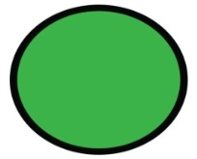

**Gambar 2.1 Penandaan obat bebas**

* + 1. **Obat Bebas Terbatas**

Obat bebas terbatas atau obat yang masuk dalam daftar “W” menurut bahasa Belanda “W” singkatan dari “Waarschung” artinya peringatan. Jadi maksudnya obat yang bebas penjualannya disertai dengan tanda peringatan.

Menurut Keputusan Menteri Kesehatan RI yang menetapkan obat-obatan kedalam daftar obat “W” memberikan pengertian obat bebas terbatas adalah Obat Keras yang dapat diserahkan kepada pemakainya tanpa resep dokter, bila penyerahannya memenuhi persyaratan yang sebagaimana telah datur dalam PERMENKES NOMOR : 919/MENKES/PER/X/1993 pasal 2.

Berdasarkan Keputusan Menteri Kesehatan RI Nomor : 2380/A/SK/VI/83, tanda khusus untuk obat bebas terbatas berupa lingkaran warna biru dengan garis tepi berwarna hitam. Tanda khusus harus diletakan sedemikian rupa sehingga jelas terlihat dan mudah dikenal sebagaimana yang dijelaskan pada gambar 2 di bawah. Contohnya obat flu kombinasi (tablet), chlorpheniramin maleat (CTM), dan mebendazol (Priyanto, 2010).

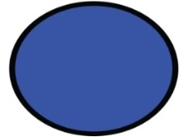

* 1. **Penandaan Obat Bebas Terbatas**

**2.7.5 Obat Keras**

Keras atau obat daftar G menurut bahasa Belanda “G” singkatan dari “*Gevaarlijk*” artinya berbahaya maksudnya obat dalam golongan ini berbahaya jika pemakaiannya tidak berdasarkan resep dokter.

Menurut Keputusan Menteri Kesehatan RI yang menetapkan/ memasukan obat-obatan kedalam daftar obat keras, memberikan pengertian obat keras, memberikan pengertian obat keras adalah obat-obat yang ditetapkan sebagai berikut:

1) Semua obat yang pada bungkus luarnya oleh si pembuat disebutkan bahwa obat itu hanya boleh diserahkan dengan resep dokter.

2) Semua obat yang dibungkus sedemikian rupa yang nyata-nyata untuk dipergunakan secara parental, baik degan cara suntikan maupun dengan cara pemakaian lain dengan jalan merobek rangkaian asli dari jaringan.

3) Semua obat baru, terkecuali apabila oleh Departemen Kesehatan telah dinyatakan secara tertulis bahwa obat baru itu tidak membahayakan kesehatan manusia.

4) Semua obat yang tercantum dalam daftar obat keras: obat itu sendiri dalam substansi dan semua sediaan yang mengandung obat itu, terkecuali apabila dibelakang nama obat disebutkan ketentuan lain, atau ada pengecualian Daftar Obat Bebas Terbatas. Berdasarkan Keputusan Menteri Kesehatan RI Nomor : 02396/A/SK/VIII/1986 tentang tanda khusus Obat Keras daftar G adalah lingkaran bulatan warna merah dengan garis tepi berwarna hitam dengan huruf K yang menyentuh garis tepi lihat gambar 3. Contoh obat ini adalah amoksilin, asam mefenamat, loratadine, alprazolam, clobazam, pseudoefedrin.



* 1. **Penandaan Obat Keras**

**2.7.6 Psikotropika**

Psikotropika adalah zat atau obat, baik alamiah maupun sintetis bukan narkotika, yang berkhasiat psikoaktif melalui pengaruh selektif pada susunan saraf pusat yang menyebabkan perubahan khas pada aktivitas mental dan perilaku. Psikotropika dibagi menjadi :

* 1. Psikotopika golongan 1 adalah psikotropika yang hanya dapat digunakan untuk tujuan ilmu pengetahuan dan tidak digunakan dalam terapi, dan mempunyai potensi amat kuat mengakibatkan ketergantungan. Contohnya : brolamfetamin (DOB), tenamfetamin (MDA), dan lisergida (LSD).
  2. Psikotropika golongan II dapat digunakan untuk pengobatan dan dapat digunakan dalam terapi dan/atau untuk tujuan ilmu pengetahuan serta mempunyai potensi kuat mengakibatkan ketergantungan. Contohnya :amfetamin, deksamfetamin, dan metamfetamina.
  3. Psikotropika golongan III dapat digunakan untuk pengobatan dan banyak digunakan dalam terapi dan/atau untuk tujuan ilmu pengetahuan serta mempunyai potensi sedang mengakibatkan ketergantungan. Contohnya: katina, amobarbital, buprenofrina, dan pentobarbital.
  4. Psikotropika golongan IV dapat digunakan untuk pengobatan dan sangat luas digunakan dalam terapi dan/atau untuk tujuan ilmu pengetahuan serta mempunyai potensi ringan mengakibatkan ketergantungan. Contohnya : alprazolam, barbital, diazepam dan fenobarbital (Undang – Undang RI No : 3 tahun 2017).



**2.4 Gambar Obat Psikotropika**

**2.7.7 Narkotika**

Narkotika adalah zat atau obat yang berasal dari tanaman atau bukan tanaman, baik sintetis maupun semisintetis, yang dapat menyebebkan penurunan atau perubahan kesadaran, hilangnya rasa, mengurangi sampai menghilangkan rasa nyeri, dan dapat menimbulkan ketergantungan, yang dibedakan ke dalam golongan–golongan (Undang – Undang RI No : 2 tahun 2017).

Dalam kemasannya Narkotika ditandai dengan lingkaran berwarna merah sebagaimana gambar. Narkotika dibagi menjadi 3 golongan yaitu :

a). Narkotika golongan I, digunakan untuk kepentingan pengembangan ilmu, pengetahuan dan teknologi dan untuk reagensia diagnostic, serta reagensia laboratorium setelah mendapatkan persetujuan Menteri atau rekomendasi Kepala Badan Pengawasan Obat dan Makanan. Contohnya heroin, katinona, afmfetamin, dan metamfetamin.

b). Narkotika golongan II dan III, yang berupa bahan baku, baik alami maupun sintetis, yang digunakan untuk produksi obat diatur dengan Peraturan Menteri. Contohnya: Fentanil, morfin, petidina, dan kodein.



**2.5 Gambar Obat Golongan Narkotika**

**2.8 Kerangka Konsep**

**Variabel Parameter**

Pengetahuan Penggunaan Obat Tanpa Resep Dokter

* Baik
* Cukup Baik
* Kurang Baik
* Tidak Baik

Tindakan Penggunaan Obat Tanpa Resep Dokter

Sikap Penggunaan Obat Tanpa Resep Dokter

**Gambar 2.5 Kerangka Konsep**

**2.9 Defenisi Operasional**

1. Pengetahuan adalah segala sesuatu informasi dan pengalaman yang diperoleh responden (masyarakat) terhadap penggunaan, pemanfaatan dan efek samping obat.
2. Sikap adalah bagaimana pendapat atau penilaian orang atau responden terhadap hal yang terkait dengan kesehatan, baik sehat ,maupun sakit dan faktor resiko kesehatan.
3. Tindakan merupakan suatu perbuatan subjek terhadap objek.
4. Swamedikasi atau pengobatan sendiri adalah tindakan yang dilakukan untuk mengatasi masalah kesehatan dengan menggunakan obat-obatan yang dapat dikonsumsi tanpa pengawasan dari dokter.
5. Obat tanpa resep adalah obat-obatan yang dapat digunakan seseorang dalam upaya mengobati penyakit ringan dan tergolong obat bebas, bebas terbatas dan obat wajib apotek (OWA)
6. Masyarakat adalah sekumpulan manusia yang saling bergaul, dalam istilah ilmiah adalah saling berinteraksi.

**BAB III**

**METODE PENELITIAN**

1. **Jenis dan Desain Penelitian**
2. **Jenis Penelitian**

Penelitian ini menggunakan jenis deskriptif Metode deskriptif merupakan suatu metode dalam meneliti status sekelompok manusia, suatu objek, suatu set kondisi, suatu sistem pemikiran ataupun suatu kelas peristiwa pada masa sekarang. Tujuan dari penelitian deskriptif ini adalah untuk membuat deskripsi, gambaran, atau lukisan secara sistematis, faktual dan akurat mengenai fakta-fakta, sifat-sifat serta hubungan antarfenomena yang diselidiki. Menurut Nazir (1988: 63)

Penelitian ini hanya menggambarkan objek yang diteliti bertujuan untuk mengetahui Pengetahuan, Sikap Masyarakat dan Tindakan Masyarakat Terhadap Penggunaan Obat Tanpa Resep Dokter di Dusun III Desa Ujung Serdang Kecamatan Tanjung Morawa Kabupaten Deli serdang.

1. **Lokasi dan Waktu Penelitian**
2. **Lokasi Penelitian**

Lokasi Penelitian di Dusun III Desa Ujung Serdang Kecamatan Tanjung Morawa Kabupaten Deli Serdang.

1. **Waktu Penelitian**

Penelitian akan dilaksanakan pada bulan Febuari – Mei 2021.

* 1. **Populasi dan Sampel Penelitian**
     1. **Populasi**

Populasi adalah wilayah generalisasi yang terdiri atas objek/subjek yang mempunyai kualitas dan karakteristik tertentu yang ditetapkan oleh peneliti untuk dipelajari dan kemudian ditarik kesimpulannya. Populasi merupakan keseluruhan subjek yang akan diteliti dengan karakteristik yang dapat dikatakan sama sehingga dapat digeneralisasikan hasil penelitian yang dilakukan terhadap populasi tersebut. Menurut Sugiyono (2012, hlm. 117), Populasi dalam penelitian

ini adalah masyarakat di Dusun III Desa Ujung Serdang Kecamatan Tanjung Morawa Kabupaten Deli Serdang yang berumur 18-60 tahun sebanyak 323.

**3.3.2 Sampel**

Sampel dalam penelitian ini adalah jumlah sebagian dari seluruh Masyarakat Dusun III Desa Ujung Serdang Kecamatan Tanjung Morawa Kabupaten Deli Serdang berdasarkan metode purposive sampling, yaitu berdasarkan pada suatu pertimbangan tertentu yang dibuat oleh peneliti sendiri. (Notoatmodjo, 2018).

Kriteria Populasi ada 2 yaitu :

1. Inklusi :
   1. Dewasa usia 18 sampai 60 tahun
   2. Sehat Jasmani dan Rohani
   3. Dapat Menulis dan Membaca
   4. Bersedia mengisi kuesioner
2. Eksklusif:
3. Anak-anak dan lansia
4. Tidak Bersedia Menjadi Responden
5. Cacat Mental

Jumlah sampel pada penelitian ini ditentukan dengan rumus:

n = $\frac{N}{1+N (d^{2})}$

Keterangan:

n = Ukuran Sampel

N = Ukuran Populasi

d = Tingkat Kepercayaan (0,1) = 90%

**3.4 Jenis dan Cara Pengumpulan Data**

Jumlah sampel yang diambil adalah:

n = $\frac{323}{ 1+323({0,1}^{2})}$

n = 76,359

Maka, jumlah sampel yang diambil adalah 76 responden

**3.4.1 Data Primer**

Data primer adalah data yang langsung diperoleh/diambil oleh peneliti. Data primer diperoleh secara langsung dengan menggunakan kuesioner yang diberikan kepada responden yang telah berisi daftar pertanyaan serta pilihan jawaban yang telah disiapkan.

* + 1. **Data Sekunder**

Data sekunder adalah data yang tidak langsung diperoleh /diambil oleh peneliti akan tetapi diperoleh dari data yang sudah ada atau sudah dikumpulkan oleh pihak lain. Data sekunder dapat diperoleh dari kantor Kepala Desa Ujung Serdang Kecamatan Tanjung Morawa Kabupaten Deli Serdang.

* 1. **Editing Pengolahan dan Analisis Data**
     1. **Pengolahan Data**

1. Pengolahan data dilakukan dengan melakukan tahapan sebagai berikut:

Langkah ini bertujuan untuk memperoleh data yang baik agar diperoleh informasi yang benar. Kegiatan ini dilakukan dengan melihat dan memeriksa apakah semua jawaban telah terisi.

1. Coditing Pemberian kode agar proses pengolahan data lebih mudah, pengkodean didasari dari jawaban yang diberi skor atau nilai tertentu.
2. Entry Data Yakni mengisi kolom-kolom atau kotak-kotak lembar kode atau kartu kode sesuai dengan jawaban masing-masing pertanyaan.
3. Cleaning Yakni tahapan kegiatan pengecekan kembali data yang sudah di entry dan melakukan koreksi bila terdapat kesalahan.
4. Tabulating Yakni tahapan kegiatan perorganisasian data sedemikian rupa agar dengan mudah dapat dijumlahkan, disusun dan data ditata untuk disajikan dan di analisis.

**3.5.2 Analisis Data**

Analisis data pengetahuan dan tindakan dilakukan dengan melihat jumlah responden dan jumlah dari setiap jawaban yang benar.Permasalahan yang dinyatakan seperti “Ya-Tidak” (Sugiono, 2016). Penelitian diberikan dengan skor (1) untuk jawaban benar. Nilai tertinggi tiap satu pertanyaan adalah 1, jumlah pertanyaan 10, maka nilai tertinggi setiap dari seluruh pertanyaan adalah 10.

Menurut Arikunto (1998), skoring untuk penarikan kesimpulan ditentukan dengan membandingkan skor maksimal.

Skor = $\frac{skor yang dicapai}{skor maksimal}$ ×100%

Menurut Arikunto (1998), data yang terkumpul dilakukan kategori menurut skala ordinal, dengan ketentuan sebagai berikut:

1. 76%-100% jawaban benar : Pengetahuan baik
2. 56%-75 % jawaban benar : Pengetahuan cukup baik
3. 40%-55% jawaban benar : Pengetahuan kurang baik
4. <40% jawaban benar : Pengetahuan tidak baik

Sikap diukur berdasarkan skala Likert (Sugiono, 2016). Nilai tertinggi tiap satu pertanyaan adalah 4 jika jawaban benar, jumlah pertanyaan 10, nilai tertinggi seluruh pertanyaan seluruh pertanyaan adalah 40.

Bobot setiap pertanyaan Benar yaitu:

1. Sangat Setuju : bobot 4
2. Setuju : bobot 3
3. Tidak Setuju : bobot 2
4. Sangat Tidak Setuju : bobot 1

**BAB IV**

**HASIL DAN PEMBAHASAN**

**4.1 Hasil Penelitian**

**4.1.1 Profil Lahan Penelitian**

Desa Ujung Serdang merupakan salah Desa yang ada diKecamatan Tanjung Morawa, Kabupaten Deli Serdang Provinsi Sumatra Utara, Indonesia Berdasarkan data yang diperoleh dari Kantor Kepala Desa Ujung Serdang Kecamatan Tanjung Morawa Kabupaten Deli Serdang, luas daerah Ujung Serdang adalah 301 Ha atau 3,01 km2. Batas-batas Desa Ujung Serdang adalah:

1. Sebelah Utara berbatasan dengan Desa Bangun Sari

2. Sebelah Selatan berbatasan dengan Desa Medan Sinembah

3. Sebelah Timur berbatasan dengan Desa Bangun Sari dan Desa Limau Mans

4. Sebelah Barat berbatasan dengan Kota Medan dan Kecamatan Patumbak.

Penduduk desa ujung serdang memiliki lima dusun untuk memperkecil cangkupan penelitian, penulis memusatkan pada satu dusun yaitu dusun III berjumlah 323. Pada umunya mata pencarian penduduk di desa ini adalah petani dan wiraswasta. Persentasi pengelompokan penduduk di paparkan menurut rentengan umur adalah sebagai berikut:

Umur atau usia adalah salah satu waktu yang mengukur keberadaan suatu benda benda mati atau makhluk hidup maupun yang mati. Kategori umur Menurut Organisasi Kesehatan Dunia WHO melalui studi tentang kualitas kesehatan dan harapan hidup rata-rata manusia di seluruh dunia menetapkan kriteria baru yang membagi kehidupan manusia ke dalam 5 kelompok usia sebagai berikut 0 – 17 tahun : Anak-anak di bawah umur 18 – 65 tahun : Pemuda 66 – 79 tahun : Setengah baya 80 – 99 tahun : Orang tua 100 tahun ke atas : Orang tua berusia panjang.

# Tabel 4.1

**Data Penduduk Di Desa Ujung Serdang Dusun III Kecamatan Tanjung Morawa Kabupaten Deli Serdang**

|  |  |  |  |
| --- | --- | --- | --- |
| **No.** | **Umur** | **Jumlah (orang)** | **Persentasi (%)** |
| 1 | 0-17 Tahun | 113 | 23,73 % |
| 2 | 18-65 Tahun | 335 | 70,37% |
| 3 | 66-79 Tahun | 28 | 5,88% |
|  | **Total** | **476** | **100%** |

# 4.1.2 Karakteristik Responden

Karakteristik responden yang diperoleh dari wawancara meliputi umur, pendidikan, dan pekerjaan. Kategori umur menurut depkes ri adalah sebagai berikut.

# Tabel 4.2

**Disteribusi Frekuensi Karakteristik Responden**

**Berdasarkan Jenis Kelamin**

|  |  |  |
| --- | --- | --- |
| **Karakteristik Jenis Kelamin** | **Frekuensi (F)** | **Persentase (%)** |
| Perempuan | 44 | 57,89% |
| Laki Laki | 32 | 42,10% |
| **Total** | **76** | **100%** |

Berdasarkan Tabel 4.2 diatas, dapat dijelaskan, bahwa dari 76 responden 32 responden (42,10%) adalah berjenis kelamin laki laki, dan 44 responden (57,89%) berjenis kelamin perempuan.

**Tabel 4.3**

**Distribusi Frekuensi Karekteristik Responden**

**Berdasarkan Usia**

|  |  |  |
| --- | --- | --- |
| **Usia** | **Frekuensi (F)** | **Persentase(%)** |
| 18 – 25 | 19 | 25% |
| 26 – 45 | 23 | 30,26% |
| 46 – 55 | 33 | 43,42% |
| > 60 | 1 | 1,31% |
| **Total** | **76** | **100%** |

Berdasarkan Tabel 4.3 diatas, dapat dijelaskan, bahwa dari 76 responden 19 responden (25%) adalah usia 18-25 Tahun, 23 (30,26%) adalah usia 26 – 45 Tahun, 33 (43,42%) adalah usia 46 – 55 Tahun dan 1 (1,31%) adalah usia >60 tahun.

**Tabel 4.4**

**Distribusi Frekuensi karekteristik Responden**

**Berdasarkan Pendidikan**

|  |  |  |
| --- | --- | --- |
| **Pendidikan** | **Frekuensi (F)** | **Persentase(%)** |
| Dasar (SD-SMP) | 20 | 26,31% |
| Menengah (SMA) | 40 | 52,63% |
| D3 dan S1 | 16 | 21,05% |
| **Total** | **76** | **100%** |

Berdasarkan table 4.4 diatas, dapat dijelaskan bahwa dari 76 responden, 20 (26,31%) berpendidikan SD-SMP, 40 (52,63%) berpendidikan sekolah menengah atas/Sedejarat, 16 (21,05%) berpendidikan Perguruan tinggi.

**Tabel 4.5**

**Distribusi Frekuensi Karekteristik Responden**

**Berdasarkan Pekerjaan**

|  |  |  |
| --- | --- | --- |
| **Pekerjaan** | **Frekuensi (F)** | **Persentasi (%)** |
| Petani | 34 | 44,73% |
| Pedagang | 11 | 14,47% |
| Wiraswasta | 28 | 36,84% |
| PNS/ABRI | 3 | 3,94% |
| **Total** | **76** | **100%** |

Berdasarkan tabel 4.5 dapat dilihat 76 responden, 34 ( 44,73%) bekerja sebagai Petani, 11 (14,47%) bekerja sebagai Pedagang, 28 ( 36,84%) bekerja sebagai Wiraswasta, dan 3 ( 3,94%) bekerja sebagai PNS/ABRI.

# 4.1.3 Pengetahuan Responden

**Tabel 4.6**

**Distribusi Frekuensi Tingkat Pengetahuan Masyarakat Terhadap**

**Penggunaan Obat Tanpa Resep Dokter**

|  |  |  |  |
| --- | --- | --- | --- |
| **No** | **Pengetahuan** | **Frekuensi (f)** | **Persentase (%)** |
| 1 | Baik | 61 | 80,26% |
| 2 | Cukup Baik | 14 | 18,42% |
| 3 | Kurang Baik | 1 | 1,31% |
| 4 | Tidak baik | - | - |
|  | **Total** | **76** | **100%** |

Berdasarkan Tabel 4.3 didapati pengetahuan responden pada kategori baik sebanyak 61 orang (80,26%), pada kategori cukup baik sebanyak 14 orang (18,26%), kategori kurang baik sebanyak 1 orang (1,31), tidak ada yang memiliki kategori pengetahuan tidak baik. Faktor yang mempengaruhi pengetahuan responden adalah karakteristik baik umur, pendidikan, maupun pekerjaan. Hal ini dapat dijelaskan bahwa saat semakin cukup umur tingkat kematangan dan kekuatan seseorang akan lebih matang dalam berfikir sehingga melalui pengetahuan yang telah dimiliki sebelumnya, pengalaman sendiri, pengalaman orang lain dan lingkungan. Begitu juga dengan pendidikan dan pekerjaan, dimana tingkat pendidikan turut pula menentukan mudah tidaknya seseorang dalam menyerap dan memahami pengetahuan yang mereka peroleh.

Jumlah skor keseluruhan adalah 655. Secara keseluruhan tingkat pengetahuan responden terhadap penggunaan obat tanpa resep dokter di Dusun III Desa Ujung Serdang Kecamatan Tanjung Morawa Kabupaten Deli Serdang adalah:

Skor maksimal seluruh responden = bobot jawaban benar × jumlah responden × jumlah

= 1×76×10

= 760

Tingkat Pengetahuan Responden $=\frac{654}{760} x 100\%$

= 86,05% (Katagori Responden Baik)

# 4.1.4 Sikap Responden

**Tabel 4.7**

**Distribusi Frekuensi Tingkat Sikap Masyarakat Terhadap**

**Penggunaan Obat Tanpa Resep Dokter**

|  |  |  |  |
| --- | --- | --- | --- |
| **No** | **Sikap** | **Frekuensi (f)** | **Persentase (%)** |
| 1 | Baik | 64 | 84,21% |
| 2 | Cukup Baik | 12 | 15,79% |
| 3 | Kurang Baik | - | - |
| 4 | Tidak baik | - | - |
|  | **Total** | **76** | **100%** |

Berdasarkan Tabel 4.4 didapati sikap responden pada kategori baik sebanyak 64 orang (84,21%), pada kategori cukup baik sebanyak 12 orang (15,79%), tidak ada yang memiliki sikap kurang baik dan tidak baik. Jumlah skor seluruh responden adalah 2505. Faktor yang mempengaruhi sikap dalam kategori baik adalah pengalaman pribadi untuk dapat menjadi dasar pembentukan sikap, pengalaman pribadi haruslah meningkatkan kesan yang kuat.

Secara keseluruhan tingkat sikap responden terhadap penggunaan obat tanpa resep dokter di Dusun III Desa Ujung Serdang Kecamatan Tanjung Morawa Kabupaten Deli Serdang adalah:

Skor maksimal seluruh responden

= bobot jawaban benar × jumlah responden × jumlah soal

= 4 × 76× 10

= 3040

Tingkat Sikap Responden $=\frac{2512}{3040} x 100\%$

= 82,63%

Maka Sikap Responden Terhadap Penggunaan Obat Tanpa Resep Dokter Adalah Baik.

**4.1.5 Tindakan Responden**

**Tabel 4.8**

**Distribusi Frekuensi Tingkat Tindakan Masyarakat Terhadap**

**Penggunaan Obat Tanpa Resep Dokter**

|  |  |  |  |
| --- | --- | --- | --- |
| No | Pengetahuan | Frekuensi (f) | Persentase (%) |
| 1 | Baik | 73 | 96,05% |
| 2 | Cukup Baik | 1 | 1,31% |
| 3 | Kurang Baik | 2 | 2,63 % |
| 4 | Tidak baik | - | - |
|  | **Total** | **76** | **100%** |

Berdasarkan Tabel 4.4 didapati pengetahuan responden pada kategori baik sebanyak 73 orang (96,05), pada kategori cukup baik sebanyak 1 orang (1,31%), kategori kurang baik sebanyak 2 orang (62,63%), tidak ada yang memiliki kategori pengetahuan tidak baik. Jumlah skor keseluruhan adalah 663. Faktor yang mempengaruhi tindakan adalah berdasarkan kepercayaan atau kenyakinan, ide, dan konsep terhadap objek, kehidupan emosional atau evaluasi orang terhadap objek dan kecendrungan untuk bertindak.

Secara keseluruhan tingkat pengetahuan responden terhadap penggunaan obat tanpa resep dokter di Dusun III Desa Ujung Serdang Kecamatan Tanjung Morawa Kabupaten Deli Serdang adalah:

Skor maksimal seluruh responden

= bobot jawaban benar × jumlah responden × jumlah soal

= 1×76×10

= 760

Tingkat Tindakan Responden $=\frac{663}{760}$ x 100%

= 87,24% ( Termasuk Katagori Baik)

Menurut Notoatmodjo (2016), tindakan merupakan suatu perbuatan subjek terhadap objek. Tindakan dapat dikatakan merupakan tindak lanjut dari sikap. Sikap memiliki hubungan yang positif dan signifikan dengan tindakan. Dengan kata lain, semakin baik sikap, semakin baik pula tindakan yang dilakukan demikian pula sebaliknya. Suatu sikap belum tentu terwujud dalam tindakan, sebab untuk terwujudnya tindakan perlu faktor lain antara lain adanya fasilitas atau sarana dan prasarana.

Dari data penelitian yang diperoleh tentang tindakan swamedikasi memiliki kategori baik. Maka Pengetahuan Responden Terhadap Penggunaan Obat Tanpa Resep Dokter Adalah Baik.

# 4.2 Pembahasan

Berdasarkan hasil penelitian Pengetahuan Sikap Dan Tindakan Masyarakat Terhadap Penggunaan Obat Tanpa Resep Dokter Di Dusun III Desa Ujung Serdang Kecamatan Tanjung Morawa Kabupaten Deli Serdang dengan jumlah sampel 76 orang, maka didapatkan pembahasan sebagai berikut:

# 4.2.1 Karakteristik Masyarakat Terhadap Penggunaan Obat Tanpa Resep Dokter Di Dusun III Desa Ujung Serdang Kecamatan Tanjung Morawa Kabupaten Deli Serdang

Karakteristik responden yang berjumlah 76 orang yang diperoleh dari hasil survei meliputi usia, pendidikan dan pekerjaan yang diperoleh dari hasil kuisioner masyarakat dusun III Desa Ujung Serdang Kecamatan Tanjung Morawa Kabupaten Deli Serdang.

Berdasarkan Tabel 4.2 diatas, dapat dijelaskan, bahwa dari 76 responden 32 responden (42,10%) adalah berjenis kelamin laki laki, dan 44 responden (57,89%) berjenis kelamin perempuan. Berdasarkan Tabel 4.3 diatas, dapat dijelaskan, bahwa dari 76 responden 19 responden (25%) adalah usia 18-25 Tahun, 23 (30,26%) adalah usia 26 – 45 Tahun, 33 (43,42%) adalah usia 46 – 55 Tahun dan 1 (1,31%) adalah usia >60 tahun. Berdasarkan table 4.4 diatas, dapat dijelaskan bahwa dari 76 responden, 20 (26,31%) berpendidikan SD-SMP, 40 (52,63%) berpendidikan sekolah menengah atas/Sedejarat, 16 (21,05%) berpendidikan Perguruan tinggi.Berdasarkan tabel 4.5 dapat dilihat 76 responden, 34 ( 44,73%) bekerja sebagai Petani, 11 (14,47%) bekerja sebagai Pedagang, 28 ( 36,84%) bekerja sebagai Wiraswasta, dan 3 ( 3,94%) bekerja sebagai PNS/ABRI.

# 4.2.2 Pengetahaun Masyarakat Terhadap Penggunaan Obat Tanpa Resep Dokter Di Dusun III Desa Ujung Serdang Kecamatan Tanjung Morawa Kabupaten Deli Serdang

Berdasarkan hasil penelitian pengetahuan masyarakat terhadap penggunaan obat tanpa resep dokter di Dusun III Desa Ujung Serdang Kecamatan Tanjung Morawa Deli Serdang didapati bahwa dari 76 responden mayoritas berpengetahuan baik. Hal ini dipengaruhi oleh karakteristik responden.

Menurut Notoatmodjo (2014) pengetahuan hasil pengindraan manusia, atau hasil seseorang terhadap objek melalui indar yang dimilikinya (mata, hidung, telinga, dan sebagainya). Dengan sendirinya pada waktu pengindraan sehingga menghasilkan pengetahuan tersebut sangat dipengaruhi oleh intensitas perhatian dan presepsi terhadap objek. Dari hasil penelitian pengetahuan responden memiliki sikap baik yaitu (80,05%) Menurut Notoatmodjo (2014) faktor yang mempengaruhi pengetahuan adalah umur,pendidikan, pekerjaan Mayoritas responden berumur 18-60 sebanyak 76 responden (80,05%) Hal ini dapat dijelaskan bahwa saat semakin cukup umur tingkat kematangan dan kekuatan seseorang akan lebih matang dalam berfikir sehingga melalui pengetahuan yang telah dimiliki sebelumnya, pengalaman sendiri, pengalaman orang lain, lingkungan dan faktor lainnya dapat membentuk pengetahuan seseorang dalam jangka waktu yang lama dan akan tetap bertahan sampai tua. Menurut penelitian yang dilakukan oleh Darmawati, A. (2016)

Mayoritas responden berpengetahuan baik dipengaruhi oleh pendidikan dimana mayoritas masyarakat tersebut berpendidikan (SMA) yang paling banyak yakni 40 responden (52,63%), karena pengetahuan dipengaruhi oleh pendidikan maka di dusun III desa Ujung Serdang pendidikan masyarakat yang paling banyak di tingakat Menengah (SMA). Teori mengatakan bahwa pendidikan adalah suatu kegiatan atau proses pembelajaran untuk mengembangkan atau meningkatkan kemampuan tertentu sehingga sasaran pendidikan itu dapat berdiri sendiri. Tingkat pendidikan turut pula menentukan mudah tidaknya seseorang dalam menyerap dan memahami pengetahuan yang mereka peroleh, pada umumnya semakin tinggi pendidikan seseorang semakin baik pula pengetahuanya. Menurut penelitian yang dilakukan oleh Arrasily, oktarisa khairiyah (2016).

Pengetahuan baik juga dipengaruhi oleh pekerjaan, dimana mayoritas responden memiliki pekerjaan sebagai petani sebanyak 34 orang (44,73%), karena salah satu faktor yang mempengaruhi pengetahuan di dapati dari faktor pekerjaan, di Dusun III Desa ujung Serdang Kecamatan Tanjung Morawa Kabupaten Deli Serdang responden paling banyak bekerja sebagai petani. *Dictionary of Education* menyebutkan seseorang mengembangkan kemampuan sikap dan bentuk tingkah laku lainnya seharihari apabila hal tersebut tidak memberikan gangguan rasa tidak enak (Sujiyatini, 2009).

Berdasarkan hasil penjelasan diatas, peneliti menarik kesimpulan dengan tingkat pendidikan dan pekerjaan yang cukup dapat membuat seseorang memperoleh pengalaman dan pengetahuan yang baru. Hal ini sesuai dengan faktor-faktor yang mempengaruhi pengetahuan yaitu umur, pendidikan dan pekerjaan.

# 4.2.3 Sikap Masyarakat Terhadap Penggunaan Obat Tanpa Resep Dokter Di Dusun III Desa Ujung serdang Kecamatan Tanjung Morawa Kabupaten Deli Serdang

Menurut (Notoatmodjo, 2014) Sikap adalah juga respon yang tertutup terhadap stimulus atau objek tertentu, yang sudah melibatkan faktor pendapat dan emosi yang bersangkutan (senang-tidak senang, setuju-tidak setuju, baik- tidak baik, dan sebagainya. Untuk mewujudkan sikap dipengaruhi oleh kehidupan manusia emosional atau evaluasi orang terhadap objek.

Dari hasil penelitian mayoritas responden memiliki sikap baik yaitu 64 (84,21%), sama dengan pengetahuan responden yaitu baik hal ini dipengaruhi oleh kepercayaan atau keyakinan, ide, dan konsep terhadap objek, kehidupan emosional atau evaluasi orang terhadap objek dan kecendrungan untuk bertindak. Menurut azwar (2013), faktor yang mempengaruhi sikap terhadap suatu objek sikap beberapa diantaranya adalah Pengalaman pribadi untuk dapat menjadi dasar pembentukan sikap, pengalaman pribadi haruslah meninggalkan kesan yang kuat. Karena itu, sikap akan lebih mudah terbentuk apabila pengalaman pribadi tersebut terjadi dalam situasi yang melibatkan faktor emosional.

Pengaruh orang lain yang dianggap penting pada umumnya, individu cenderung untuk memiliki sikap yang konformis atau searah dengan sikap orang yang dianggap penting. Kecenderungan ini antara lain dimotivasi oleh keinginan untuk menghindari konflik dengan orang yang dianggap penting tersebut. Dalam pemberitaan surat kabar maupun radio atau media komunikasi lainnya, berita yang seharusnya faktual disampaikan secara objektif cenderung dipengaruhi oleh sikap penulisnya, akibatnya berpengaruh terhadap sikap konsumennya.

Berdasarkan hasil penjelasan diatas, peneliti menarik kesimpulan sikap dapat dibentuk berdasarkan kepercayaan atau keyakinan, ide, dan konsep terhadap objek, kehidupan emosional atau evaluasi orang terhadap objek dan kecendrungan untuk bertindak, maka tidak ada kesenjangan antara teori dengan hasil penelitian.

# 4.2.4 Tindakan Masyarakat Terhadap Penggunaan Obat Tanpa Resep Dokter Di Dusun III Desa Ujung serdang Kecamatan Tanjung Morawa Kabupaten Deli Serdang

Berdasarkan hasil penelitian yang ditunjukkan pada tabel 4.8 didapatkan bahwa sebagian besar responden memiliki tingkat tindakan baik sebanyak orang 73 (96,05%). Menurut Notoatmodjo (2016), tindakan merupakan suatu perbuatan subjek terhadap objek. Tindakan dapat dikatakan merupakan tindak lanjut dari sikap. Sikap memiliki hubungan yang positif dan signifikan dengan tindakan. Dengan kata lain, semakin baik sikap, semakin baik pula tindakan yang dilakukan demikian pula sebaliknya. Suatu sikap belum tentu terwujud dalam tindakan, sebab untuk terwujudnya tindakan perlu faktor lain antara lain adanya fasilitas atau sarana dan prasarana.

Berdasarkan hasil penjelasan diatas, peneliti menarik kesimpulan tindakan dapat dibentuk berdasarkan kepercayaan atau keyakinan, ide, dan konsep terhadap objek, kehidupan emosional atau evaluasi orang terhadap objek dan kecendrungan untuk bertindak, maka tidak ada kesenjangan antara teori dengan hasil penelitian.

**BAB V**

**KESIMPULAN DAN SARAN**

**5.1 Kesimpulan**

Dari hasil penelitian didapatkan bahwa Tingkat Pengetahuan Masyarakat Terhadap Penggunaan Obat Tanpa Resep Dokter di Dusun III Desa Ujung Serdang Kecamatan Tanjung Morawa Kabupaten Deli Serdang, berada pada kategori Baik ( 86,05%) Tingkat Sikap Masyarakat Terhadap Penggunaan Obat Tanpa Resep Dokter di Dusun III Desa Ujung Serdang Kecamatan Tanjung Morawa Kabupaten Deli Serdang, berada pada kategori Baik ( 82,63%) dan Tingkat Tindakan Masyarakat Terhadap Penggunaan Obat Tanpa Resep Dokter di Dusun III Desa Ujung Serdang kecamatan Tanjung Morawa Kabupaten Deli Serdang, berada pada kategori Baik ( 87,24%).

**5.2 Saran**

1. Diharapkan kepada pihak Dinas Kesehatan untuk memberikan edukasi tentang golongan-golongan obat yang boleh digunakan untuk swamedikasi dan bahaya penggunaan obat tanpa resep dokter.

2. Bagi masyarakat jika membeli obat harus di Toko Obat dan Apotek, supaya terhindar dari resiko seperti obat palsu, obat kadaluarsa, maupun obat ilegal yang tidak memiliki no izin edar.

3. Kepada peneliti selanjutnya disarakan untuk meneliti tentang penggunaan obat tanpa resep dokter dilingkungan/wilayah perkotaan yang sering mengkonsumsi obat tanpa resep dokter.

**DAFTAR PUSTAKA**

Anonim. *Jurnal Program Studi Ilmu Keperawatan Universitas Sam Ratulang.* https://media.neliti.com/media/publications/110831-ID-hubungan-tingkat pendidikan-pekerjaan-st.pdf

Anonim. *Kumpulan Kuesioner Dikutip dari Jurnal Ilmiah Manuntung Tingkat Pengetahuan Penggunaan Obat Bebas Dan Obat BebasTerbatas Untuk Swamedikasi Pada Masyarakat Rw 8 Morobangun Jogotirto Berbah SlemanYogyakarta*

Arikunto, S. 2006. *Prosedur Penelitian suatu Pendekatan Praktik*. Edisi XIII.Bhinekacipta : Jakarta.

Arrasily, Oktarisa Khairiyah.dkk. 2016, *FaktorFaktorYang Mempengaruhi Tingkat PengetahuanOrang Tua Mengenai Kelainan Genetik Penyebab Disabilitas Intelektual Di Kota Semarang*. Jurnal Kedokteran Diponegoro https://media.neliti.com/media/publications/105811-ID-faktor-faktor-yang mempengaruhi-tingkat.pdf

Azwar,2013. *Faktor Faktor Yang Mempengaruhi Sikap Terhadap Objek*. http://digilib.unila.ac.id/4607/15/BAB%20II.pdf

Budiman, E. dkk.2017, *Hubungan Tingkat Pendidikan, Pekerjaan, Status Ekonomi Dengan Paritas Di Puskesmas Bahu Manado.*

Candradewi, S.F dan Kristina, A.S 2016, *Gambaran Pelaksanaan Konseling Obat Tanpa Resep Di Apotek-Apotek Wilayah Kota Bantul.* Https://Www.Google.Com/Search?Q=Gambaran+Pelaksanaan+Konselin g+Obat+Tanpa+Resep+Di+Apotek-Apotek+ Wilayah+ Kota+ Bantul +&le= Utf-8&Oe=Utf-8&Clinet=Firefox-b

Notoatmodjo, S., 2017. *Metodologi Penelitian Kesehatan*. Jakarta : PT Rineka Cipta.

Obat Bebas (OTC): *Jenis, Golongan dan Contohnya-Berbagai Cerita, Opini dan Berita Farmasi* <http://bidhuan.id/obat/43471/obat-otc-jenis-golongan-dan-contohnya/>

Penjelasan dan Peraturan Tentang Daftar Obat Wajib Apotek (DOWA) –Berbagi Cerita, Opini dan Berita Farmasi [http://bidhuan.id/regulasi-kefarmasian/42978/penjelasan-dan-peraturan-t entang-daftar-obat-wajib-apotek-dowa/](http://bidhuan.id/regulasi-kefarmasian/42978/penjelasan-dan-peraturan-t%20entang-daftar-obat-wajib-apotek-dowa/)

Peraturan Menteri Kesehatan 1993,Peraturan Menteri Kesehatan No : 924/ Menkes/per/x/1993*Tentang Obat Wajib Apotik* No 2,Depkes RI,Jakarta.

Skripsi Tingkat Pengetahuan Dan Rasionalitas Swamedikasi Pasien Di Tiga Apotek Kecamatan Medan Sunggal skripsi Gambaran Pengetahuan Ibu-Ibu Di Posyandu Kelurahan Kuesioner Penelitian Polonia Kecamatan Medan Polonia Kota Medan Tentang Penggunaan Obat Bebas Dan Obat Bebas Terbatas.

Sugiyono,1999. *Metode dan Teknik menyusun Proposal Penelitian* .Bandung : Alfabeta.90

Anonim.Swamedikasi dan pengobatan Sendiri yang Aman : <http://srhida.multiply.com>.

Undang-Undang Kesehatan Nomor 36 Tahun 2009 Tentang Kesehatan. Wawan, Dewi., 2018. Teori dan Pengukuran Pengetahuan, Sikap dan Perilaku Manusia. Yogyakarta: Nuha Medika.

Kristina, A., 2007 ‘Prilaku Pengobatan Sendiri Yang Rasional Pada Masyarakat’, Fakultas Farmasi, Universitas Gadja Mada, Yogyakarta. Available from: [https://www.researchgate.net/profile/Yayi_Prabandari2/publication/265118188_PERILAKU_PENGOBATAN_SENDIRI_YANG_RASIONAL_PADA_MASYARAKAT/links/5668217c08ae8905db8e26a1/PERILAKU PENGOBATAN-SENDIRI-YANGRASIONAL-PADA-MASYARAKAT.pdf](https://www.researchgate.net/profile/Yayi_Prabandari2/publication/265118188_PERILAKU_PENGOBATAN_SENDIRI_YANG_RASIONAL_PADA_MASYARAKAT/links/5668217c08ae8905db8e26a1/PERILAKU%20PENGOBATAN-SENDIRI-YANGRASIONAL-PADA-MASYARAKAT.pdf).

**Lampiran 1**

**Surat Pernyataan Persetujuan**

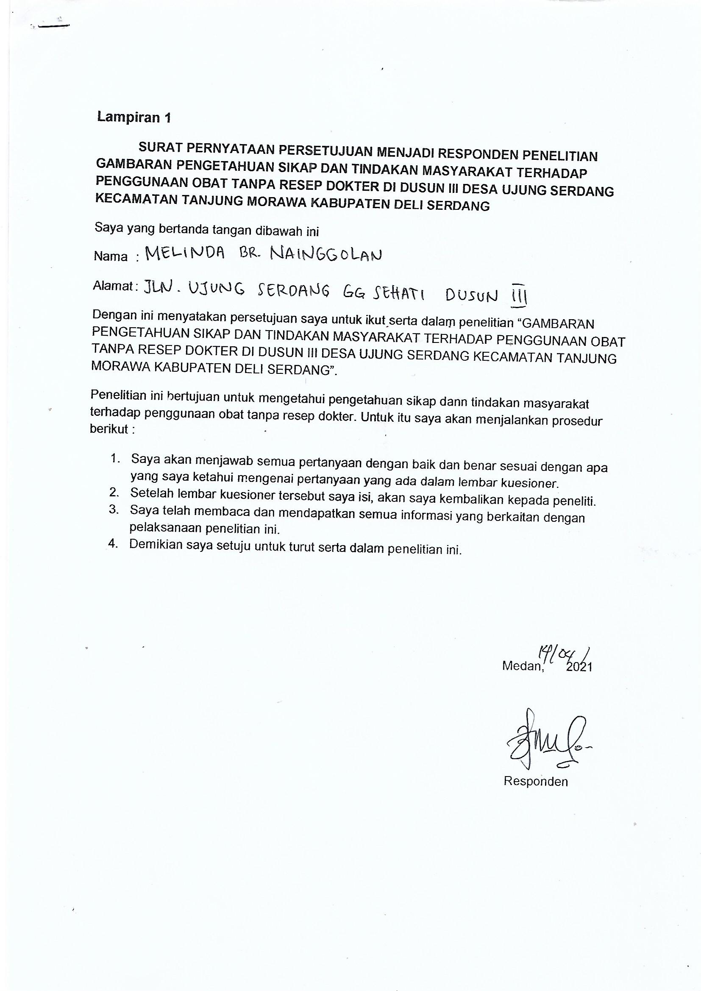

**Lampiran 2**

**Kuesioner Penelitian**

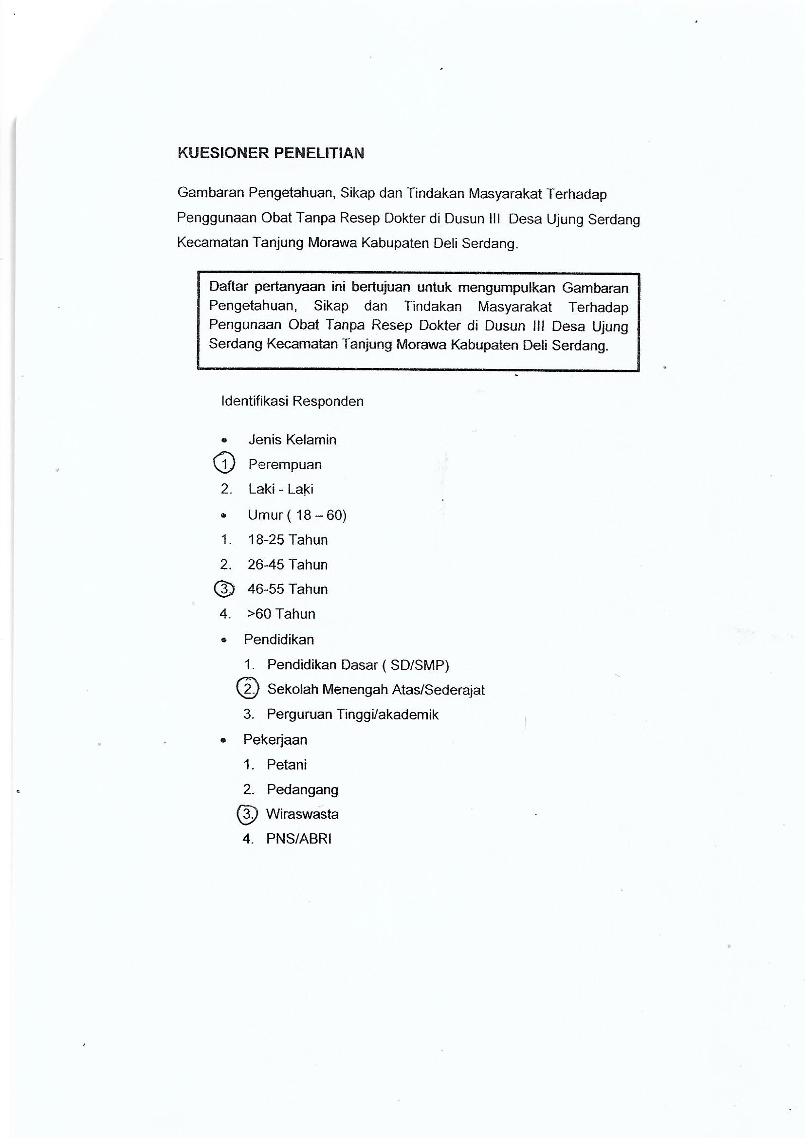

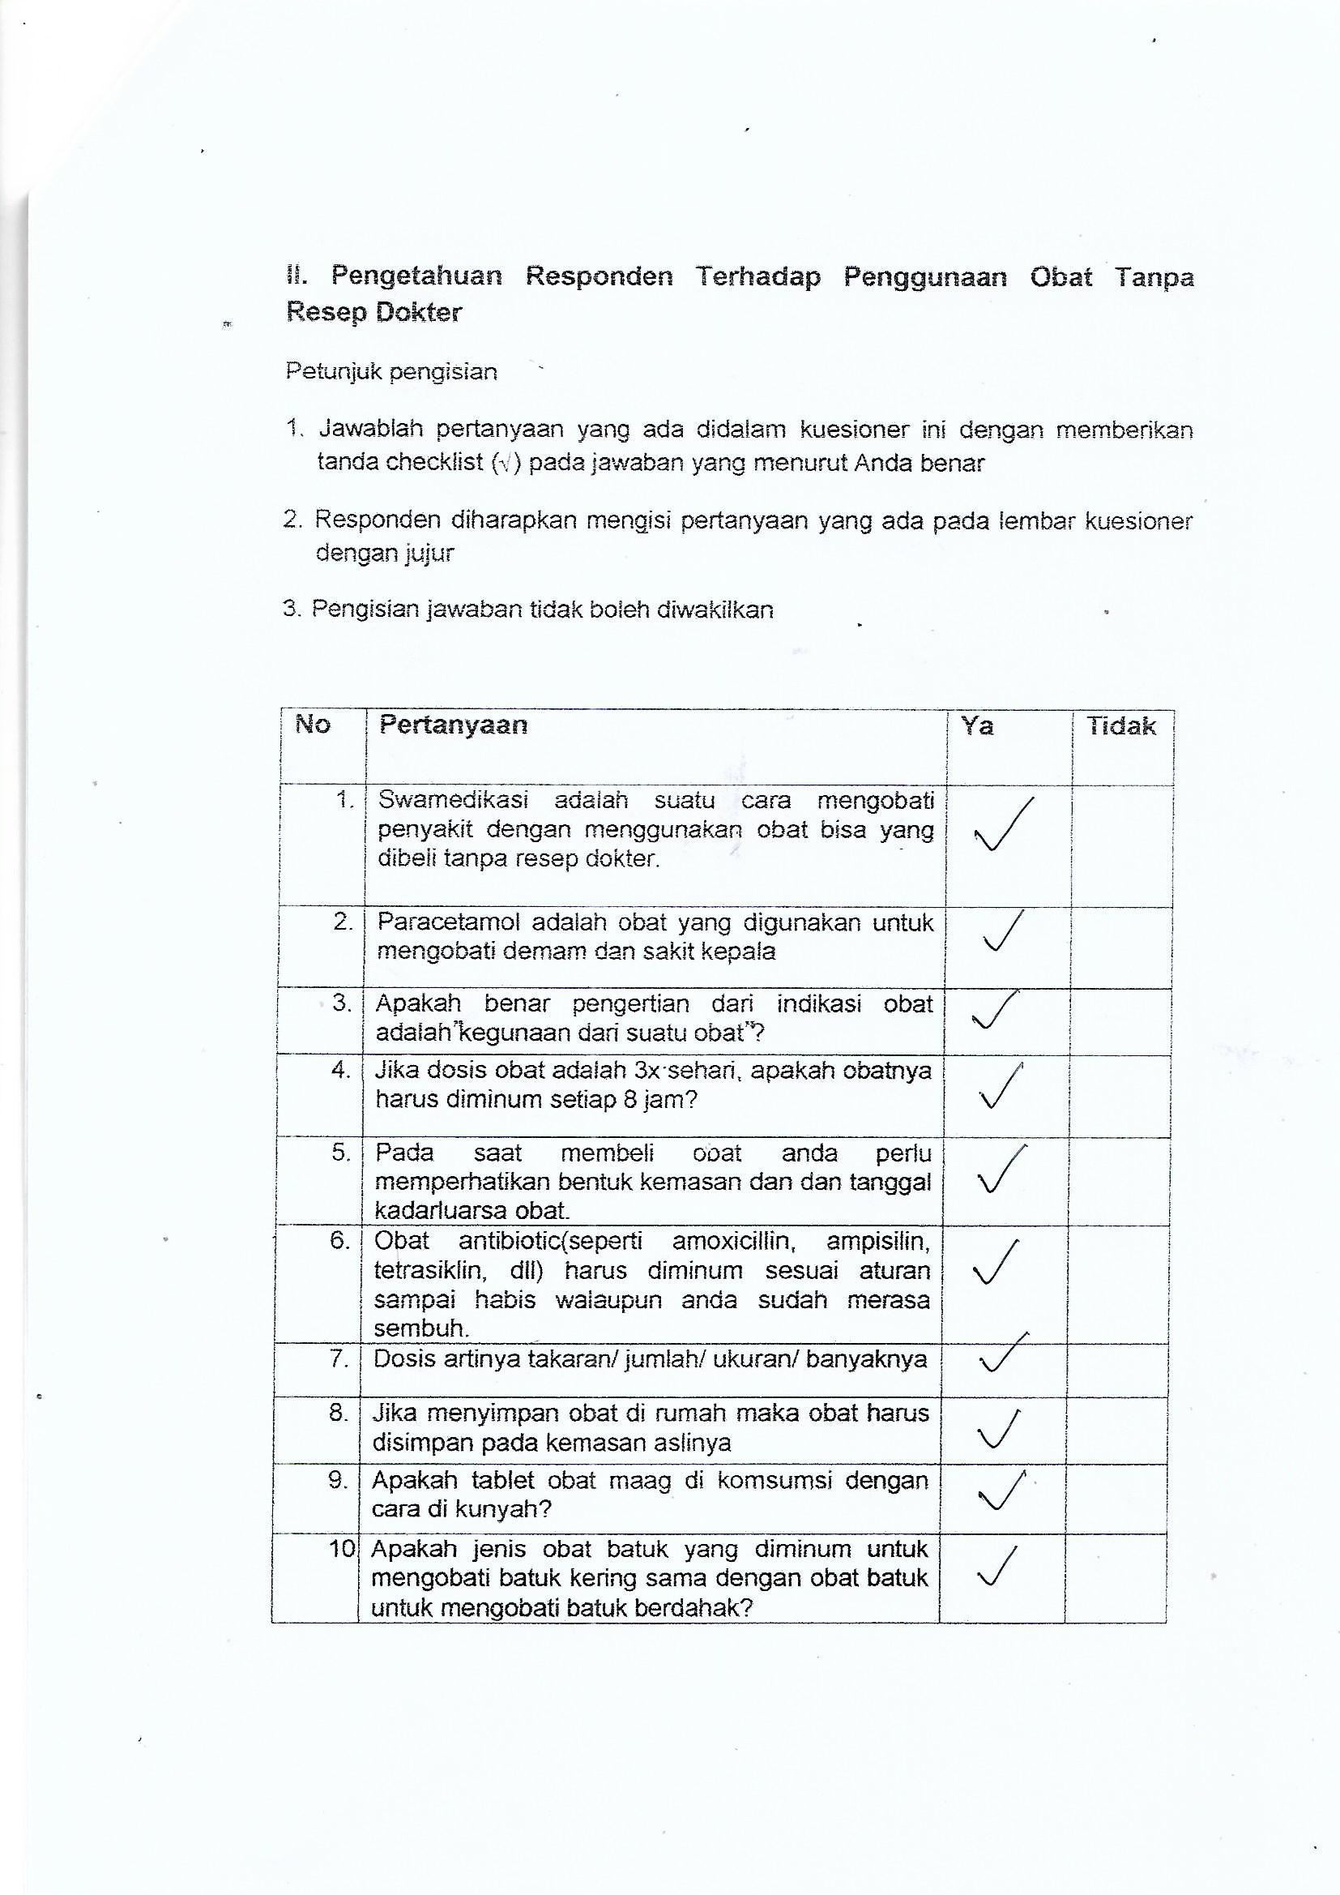

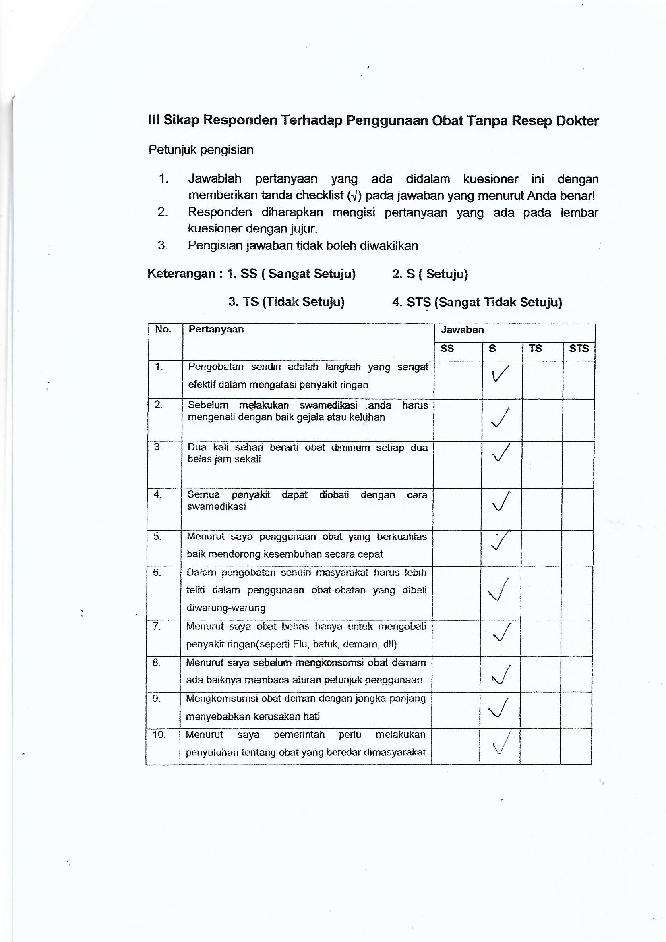

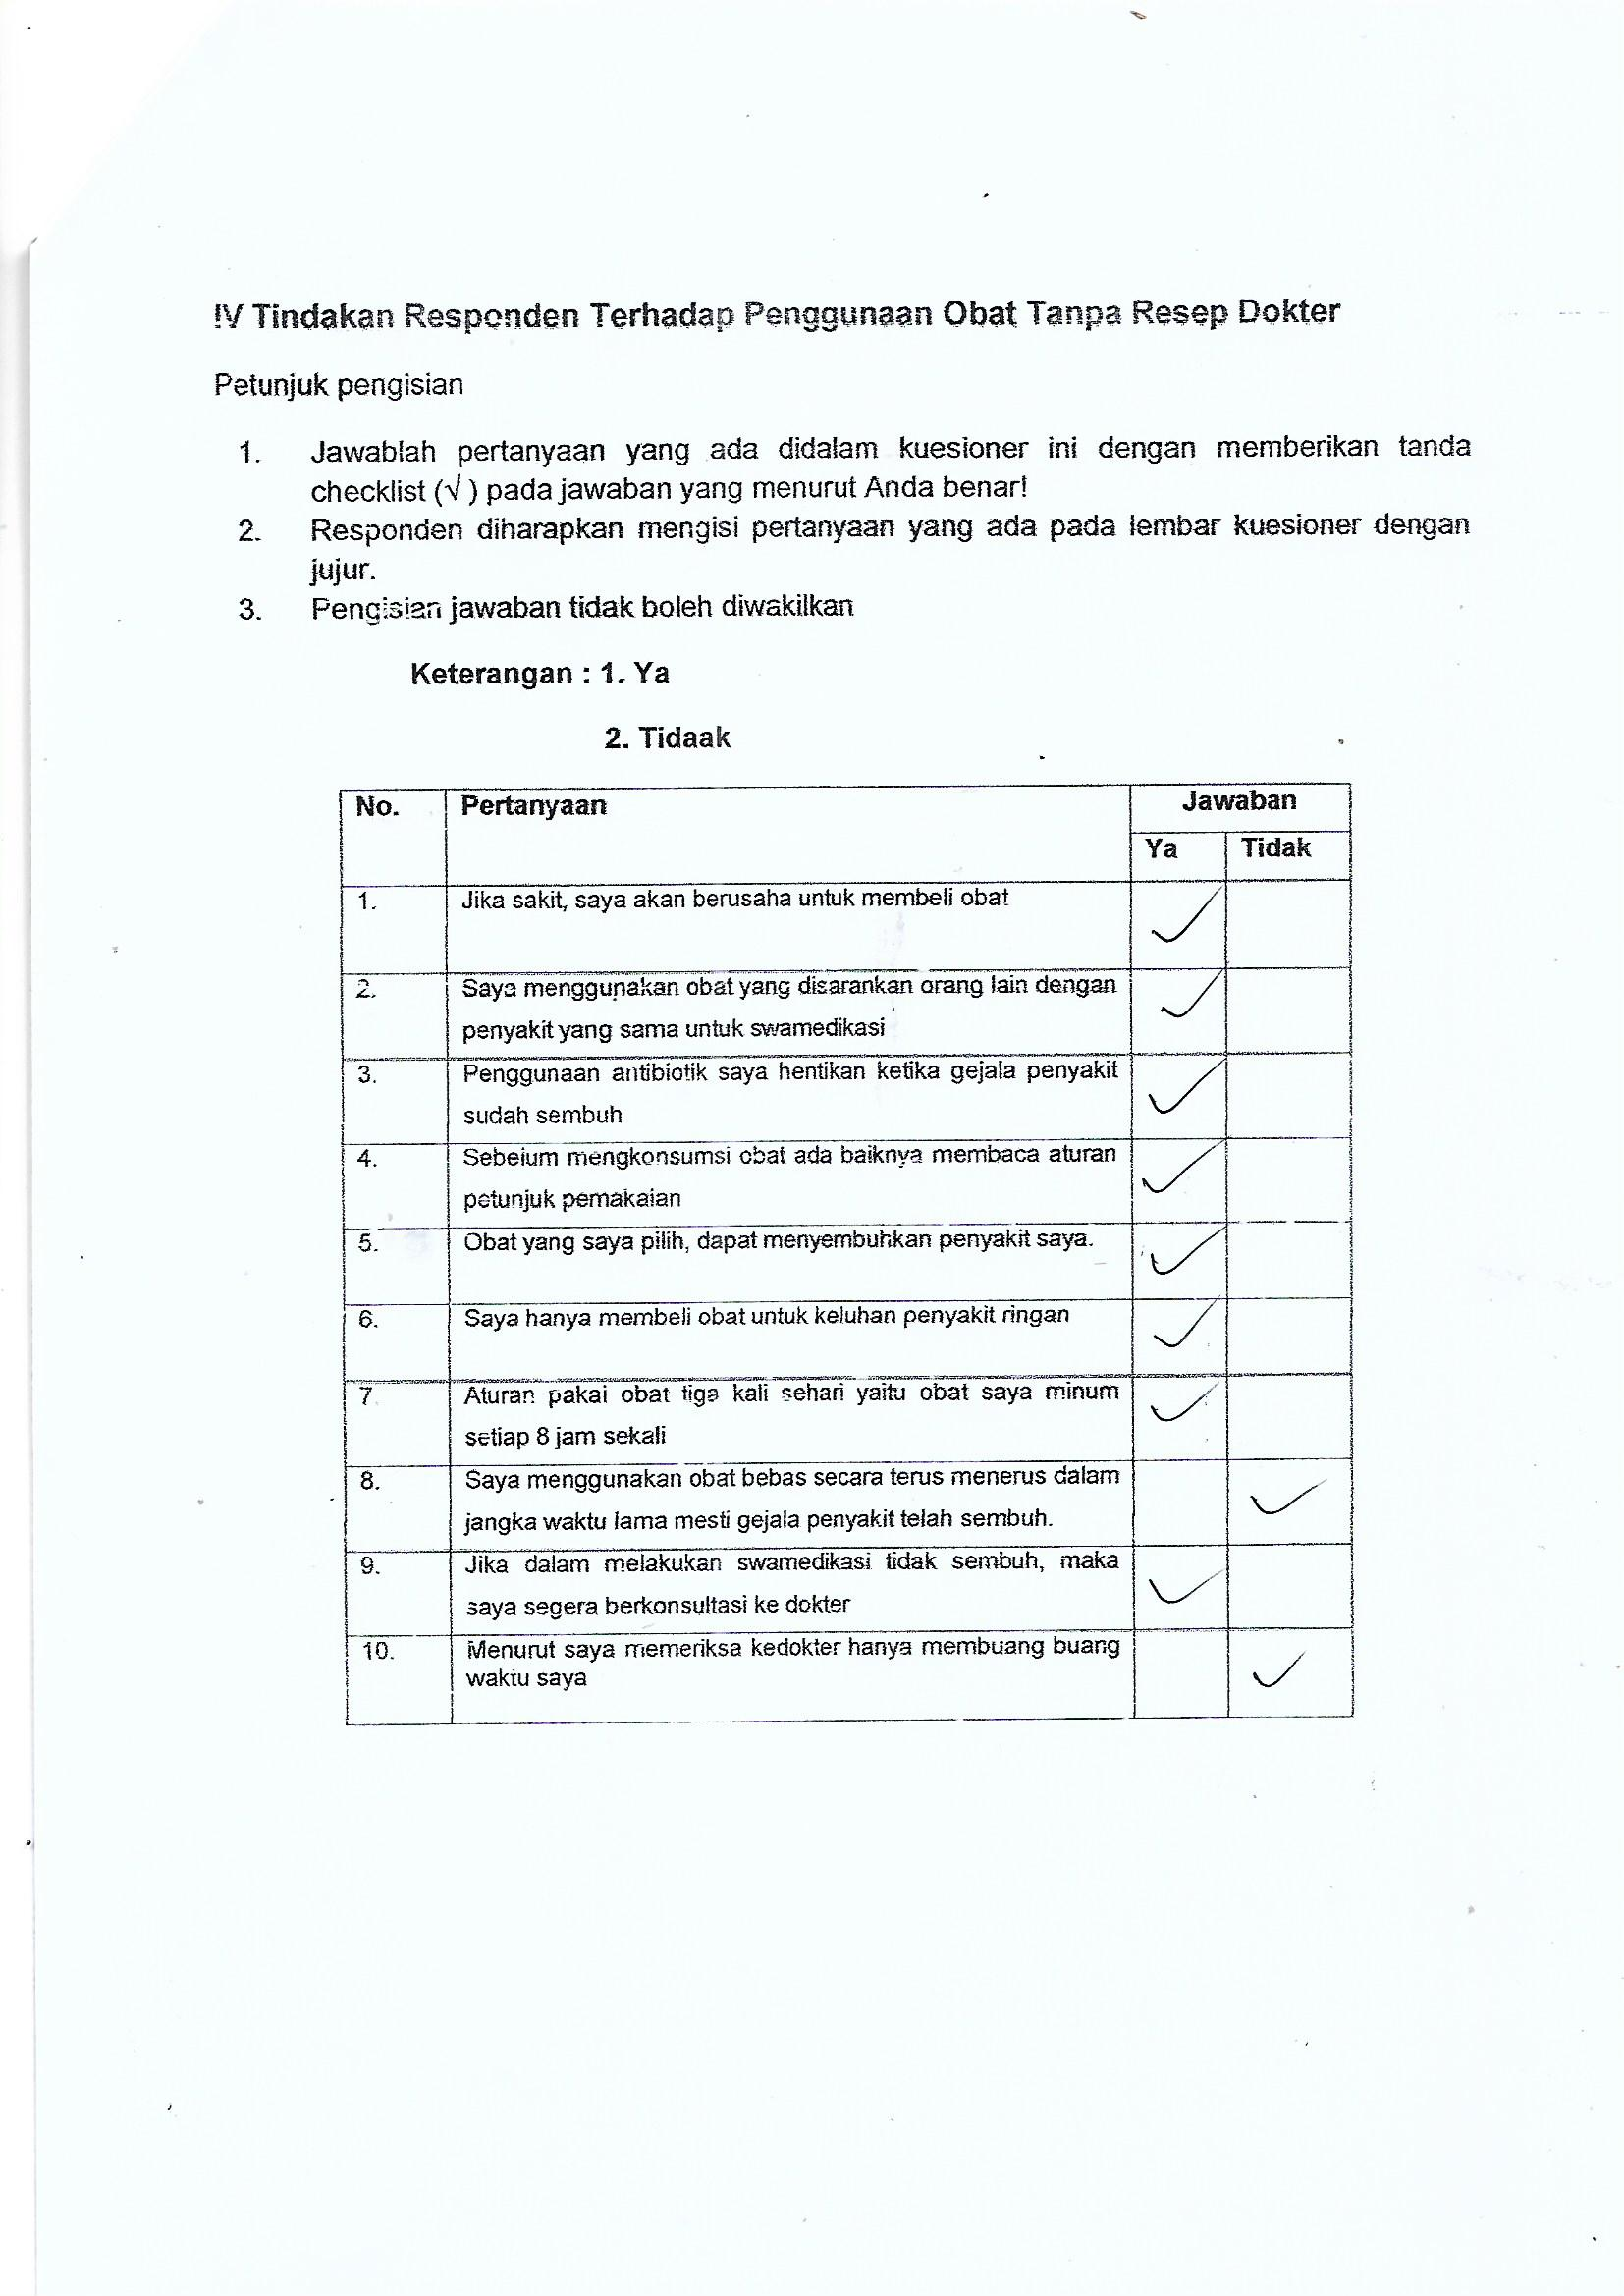

**Lampiran 3**

**Surat Permohonan Penelitian**

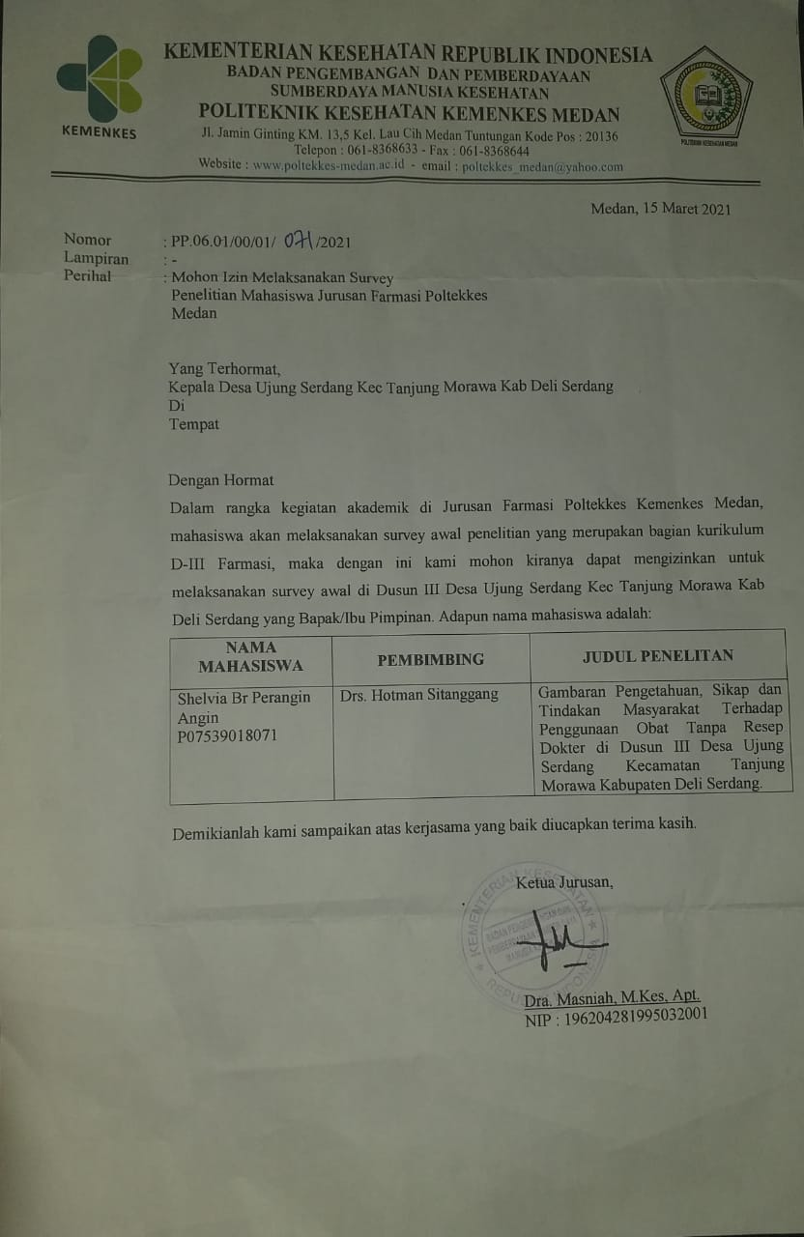

**Lampiran 4**

**Surat Bukti Penelitian**

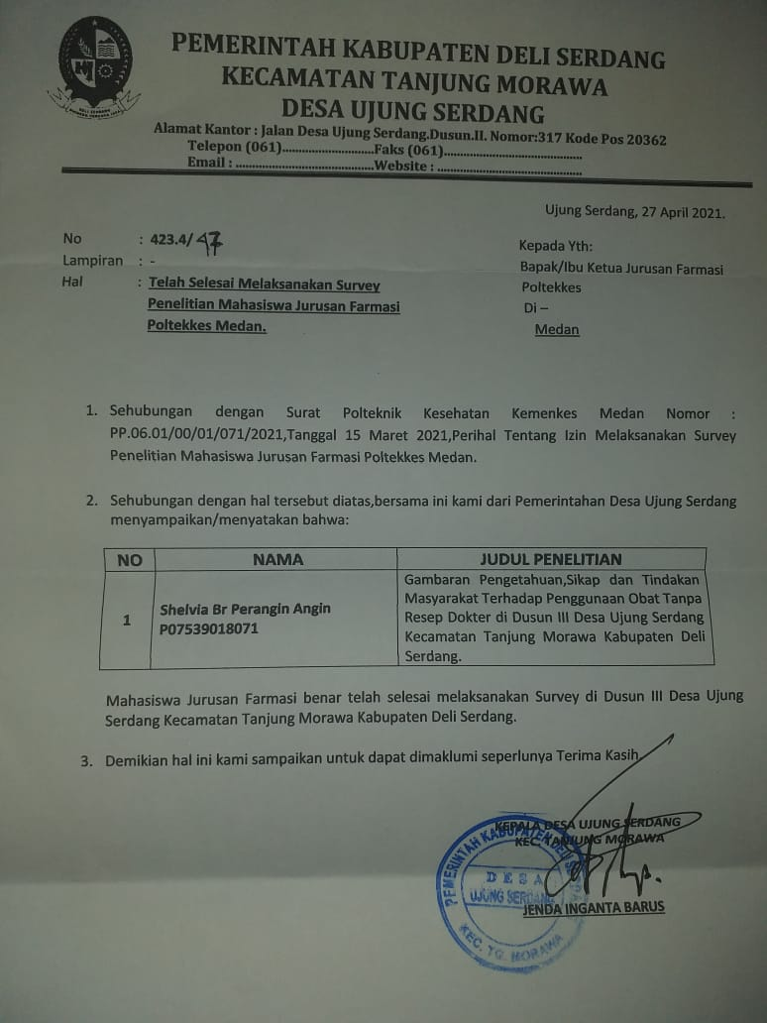

**Lampiran 5**

Master tabel



**Lampiran 6**

**Gambar Kantor Kepala Desa Ujung Serdang**

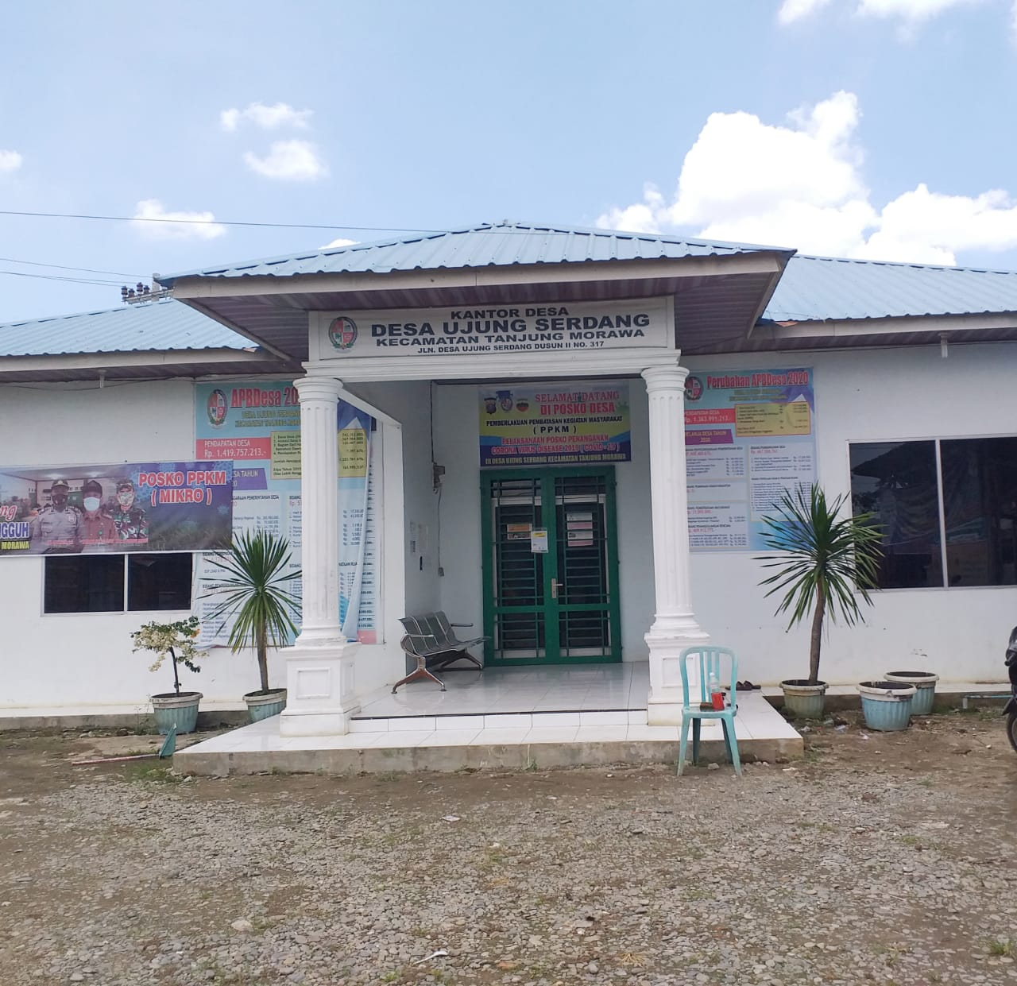

Gambar 2. Kantor kepala Desa Ujung Serdang Kecamatan Tanjung Morawa Kabupaten Deli Serdang.

**Lampiran 7**

**Foto Dengan Kepala Desa**

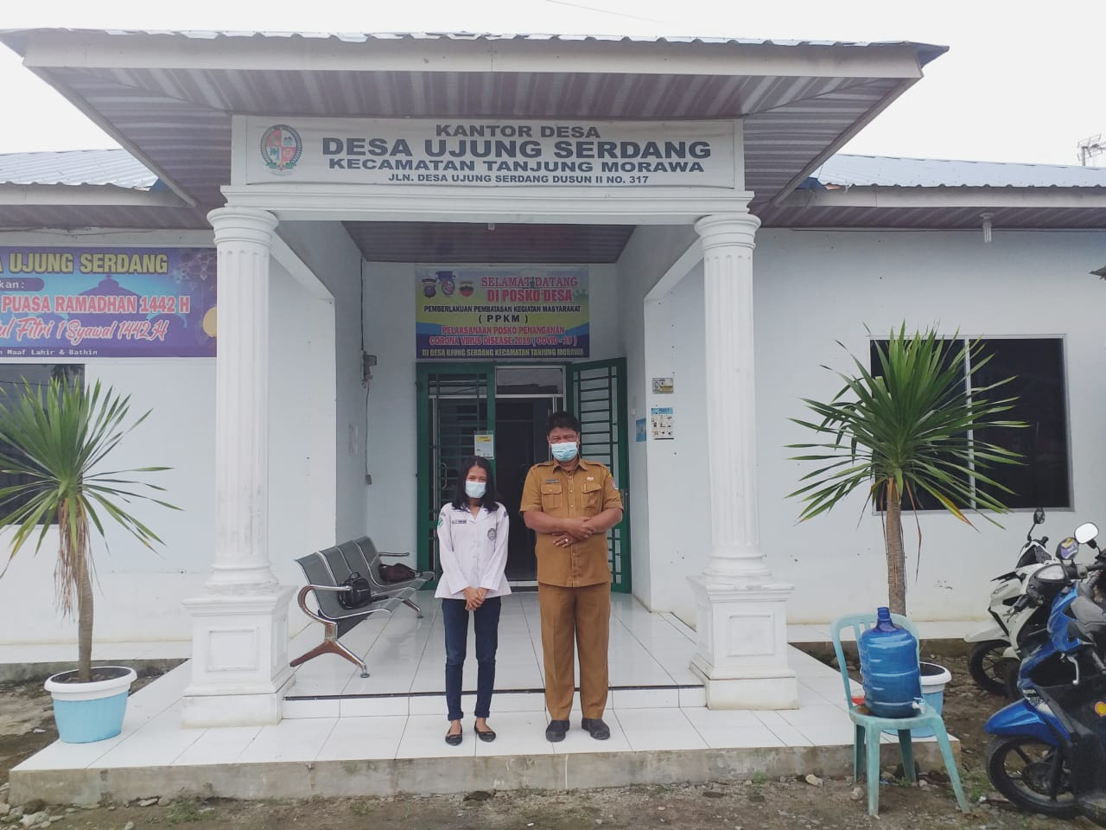

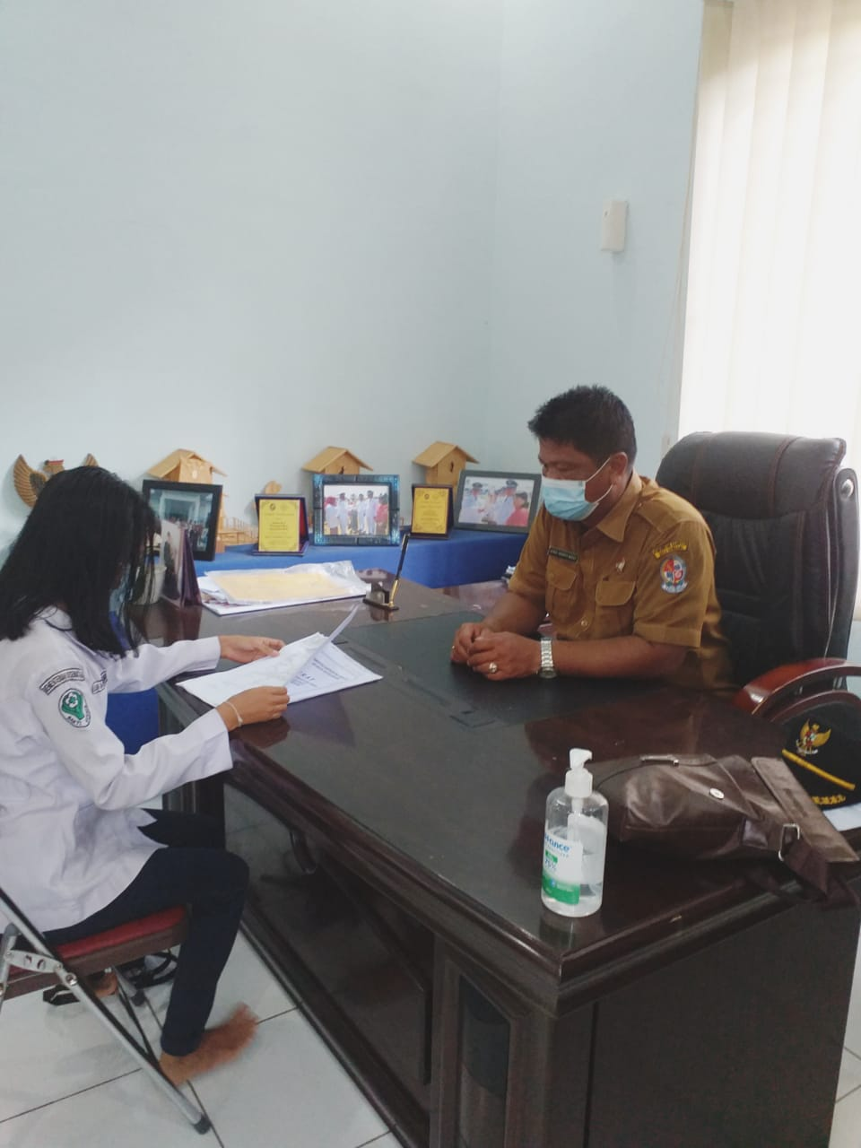

**Lampiran 8**

**Gambar Penelitan**

